Приложение 1
к нормам и правилам
по благоустройству территории
Горкинского сельского поселения

Основные термины и определения
Ассимиляционный потенциал (емкость) - самоочищающая способность экосистемы, показатель максимальной вместимости количества загрязняющих веществ, которое может быть за единицу времени накоплено, разрушено и выведено за пределы экосистемы без нарушения ее нормальной деятельности.
Бордюрный пандус - сооружение, обеспечивающее съезд с пешеходного пути на проезжую часть через сниженный или утопленный в покрытие бордюрный камень.
Вертикальное озеленение - использование фасадных поверхностей зданий и сооружений, включая балконы, лоджии, галереи, подпорные стенки и т.п., для размещения на них стационарных и мобильных зеленых насаждений.
Зональность (типичная зональность) - характеристики структуры растительности в зависимости от природно-географических условий территории.
Крышное озеленение - использование кровель зданий и сооружений для создания на них архитектурно-ландшафтных объектов (газонов, цветников, садов, площадок с деревьями и кустами и пр.).
Объёмно-пространственная структура объектов ландшафтного искусства - метод или форма ландшафтной организации среды населенного пункта; типы объемно-пространственной структуры: закрытые (боскеты, массивы, рощи), открытые (поляны, лужайки, партеры, крупные цветники, площади, водоемы, плоскостные спортивные сооружения), полуоткрытые (рощи, группы, а также сочетания элементов закрытых и открытых структур).
Пешеходные зоны - участки территории населенного пункта, на которых осуществляется движение населения в прогулочных и культурно-бытовых целях, в целях транзитного передвижения и которые обладают определенными характеристиками: наличие остановок скоростного внеуличного и наземного общественного транспорта, высокая концентрация объектов обслуживания, памятников истории и культуры, рекреаций и т.п., высокая суммарная плотность пешеходных потоков. Пешеходные зоны могут формироваться на эспланадах, пешеходных улицах, пешеходных частях площадей населенного пункта.
Пешеходные улицы - это, как правило, исторически сложившиеся связи между различными территориями и районами населенного пункта, закрытые для транспортного сообщения и приспособленные для пешеходного передвижения. Оптимальную протяженность пешеходных улиц рекомендуется устанавливать 800-1200 м, ширину, исходя из двустороннего восприятия объектов, - не менее 10 м и не более 30 м (оптимально 12-20 м).
Пешеходные части площади - участки и пространства площади, предназначенные для пешеходного движения, могут быть представлены всей территорией площади (представительские и мемориальные) или ее частью (приобъектные).
Рекреационный потенциал - способность территории обеспечивать определенное количество отдыхающих психофизиологическим комфортом и возможностью для отдыха (спортивно-укрепляющей деятельности) без деградации природной среды. Выражается числом людей (или человеко-дней) на единицу площади.
Сомкнутость полога насаждений - отношение площади горизонтальной (вертикальной) проекции полога насаждений без просветов к площади горизонтальной (вертикальной) проекции всего полога, выражается в десятых долях единицы.
Тактильное покрытие - покрытие с ощутимым изменением фактуры поверхностного слоя.
Биологическое загрязнение почвы - вид и степень загрязнения почвы, при котором она теряет способность обеспечивать нормальное функционирование растительности.
Грунт - субстрат, состоящий из минерального и органического вещества природного и антропогенного происхождения.
Минимальный почвенный выдел - трехмерный фрагмент почвы, способный обеспечить полноценный жизненный цикл дерева.
Плодородный слой - в естественных почвах это гумусовый горизонт. В урбоконструктоземах - слой (горизонт), состоящий из плодородного грунта мощностью до 20 см.
Плодородный грунт - грунт, искусственно формируемый из минерального и органического материала и обладающий заданными физическими, химическими и биологическими свойствами или состоящий из нарушенного субстрата естественно природных гумусовых горизонтов. В плодородном грунте не должно быть включений бытового и строительного мусора. Содержание физической глины (фракции 0,01 мм) - не менее 30-40%, содержание гумуса - 3-4%, рН - 5,5-7,0.
Почвообразующий грунт - грунт, преобразуемый почвообразующими процессами и обладающий оптимальными свойствами для обеспечения жизнедеятельности растений.
Приоритетный компонент загрязнения - вещество или биологический агент, подлежащий контролю в первую очередь.
Санитарное состояние почвы - совокупность физико-химических и биологических свойств почвы, определяющих качество и степень ее безопасности в эпидемическом и гигиеническом отношении.

Приложение 2
к нормам и правилам по
благоустройству территории
Горкинского сельского поселения

Рекомендуемые параметры

Таблица 1. Рекомендуемое размещение дождеприемных колодцев
в лотках проезжих частей улиц и проездов

Уклон проезжей части улицы, % | Расстояние между дождеприемными колодцами, м
До 4 | 50
5-10 | 60-70
10-30 | 70-80
Свыше 30 | Не более 60
Примечание - Пропускная способность одной горизонтальной водоприемной решетки определяется по формуле: при Н 1,33 W/I Q = 1/5 IH куб.м/с, при Н 1,33 W/I Q = 2W Н куб.м/с, где: Н - полный напор, равный Н + V/2; Н - глубина потока воды на подходе к решетке, м; V - скорость подхода воды, м/с; W - площадь всех отверстий решетки, кв.м; I - длина водосливного фронта, м, равная периметру решетки, а при примыкании решетки одной стороной к бортику лотка - сумма длин трех ее сторон.

Таблица 2. Размеры комов, ям, траншей для посадки деревьев и кустарников

Наименование посадок | Объем кома, куб.м | Ед. изм. | Размер посадочных ям, м | Объем ямы, куб.м | Площ. ямы, кв.м | Расход растительной земли при замене
 |  |  |  |  |  | 50% | 100%
Саженцы без кома:
Хвойные | - | шт. | 1,0x1,0x0,8 | 0,63 | 0,79 | 0,25 | 0,565
лиственные | - | шт. | 0,7x0,7x0,6 | 0,27 | 0,38 | 0,11 | 0,241
Для деревьев с комом:
0,8x0,8x0,5 | 0,25 | шт. | 1,5x1,5x0,85 | 1,50 | 1,76 | 0,48 | 1,08
1,0х1,0x0,6 | 0,6 | шт. | 1,9x1,9x0,85 | 3,07 | 3,61 | 0,99 | 2,23
1,3x1,3x0,6 | 1,01 | шт. | 2,2x2,2x0,85 | 4,11 | 4,84 | 1,24 | 2,97
1,5x1,5x0,6 | 1,46 | шт. | 2,4x2,4x0,85 | 5,18 | 5,76 | 1,49 | 3,35
1,7x1,7x0,6 | 1,88 | шт. | 2,6x2,6x0,85 | 6,08 | 6,76 | 1,68 | 3,79
2,0x2,0x0,6 | 3,20 | шт. | 2,9x2,9x1,05 | 8,83 | 8,41 | 2,25 | 5,06
Кустарники:
Однорядн. живая изгородь б/кома | - | п.м. | 0,5x0,5 | 0,25 | 0,5 | 0,1 | 0,225
Двухрядн. живая изгородь б/кома |  | п.м. | 0,7x0,7 | 0,35 | 0,7 | 0,14 | 0,315
Кустарники в группах б/кома | - | шт. | 0,5x0,5 | 0,14 | 0,29 | 0,057 | 0,127
Для кустарников с комом:
Д-0,5 Н-0,4 | 0,08 | шт. | 1,0x0,65 | 0,51 | 0,79 | 0,17 | 0,39
Д-0,8 Н-0,5 | 0,25 | шт. | 1,5x0,85 | 1,50 | 1,76 | 0,48 | 1,08
Д-1,0 Н-0,6 | 0,6 | шт. | 1,9x1,9x0,85 | 3,07 | 3,61 | 0,99 | 2,23

Таблица 3. Максимальное количество деревьев и кустарников
на 1 га озелененной территории
Количество штук
Типы объектов | Деревья | Кустарники
Озелененные территории общего пользования
Скверы | 100-130 | 1000-1300
Озелененные территории на участках застройки
Участки жилой застройки | 100-120 | 400-480
Участки детских садов и яслей | 160-200 | 640-800
Участки школ | 140-180 | 560-720
Спортивные комплексы | 100-130 | 400-520
Больницы и лечебные учреждения | 180-250 | 720-1000
Участки промышленных предприятий | 150-180* | 600-720
Озелененные территории специального назначения
Улицы, набережные** | 150-180 | 600-720
Санитарно-защитные зоны | В зависимости от процента озеленения зоны***
* В зависимости от профиля предприятия.
** На 1 км при условии допустимости насаждений.
*** В соответствии с п.2.28 СанПиН 2.2.1/2.1.1.1031.

Таблица 4. Доля цветников на озелененных территориях объектов рекреации
В процентах
Виды объектов рекреации | Удельный вес цветников* от площади озеленения объектов
Парки | 2,0-2,5
Сады | 2,5-3,0
Скверы | 4,0-5,0
* В том числе не менее половины от площади цветника следует формировать из многолетников.

Таблица 5. Обеспеченность озелененными территориями участков
общественной, жилой, производственной застройки
В процентах
Территории участков общественной, жилой, производственной застройки | Территории озеленения
Участки детских садов-яслей | Не менее 50
Участки школ | Не менее 40
Участки больниц | 50-65
Участки культурно-просветительных учреждений | 20-30
Участки жилой застройки | 40-60
Участки производственной застройки | 10-15*
* В зависимости от отраслевой направленности производства.

Таблица 6. Предельно допустимое загрязнение воздуха для зеленых насаждений
на территории населенного пункта
Миллиграммы на куб. метр
Ингредиент | Фитотоксичные ПДК
 | Максимальные разовые | Среднесуточные
Диоксид серы | 0,100 | 0,05
Диоксид азота | 0,09 | 0,05
Аммиак | 0,35 | 0,17
Озон | 0,47 | 0,24
Углеводороды | 0,65 | 0,14
Угарный газ | 6,7 | 3,3
Бенз(а)пирен | 0,0002 | 0,0001
Бензол | 0,1 | 0,05
Взвешенные вещества (пром. пыль, цемент) | 0,2 | 0,05
Сероводород | 0,008 | 0,008
Формальдегид | 0,02 | 0,003
Хлор | 0,025 | 0,015

Таблица 7. Ожидаемый уровень снижения шума
Полоса зеленых насаждений | Ширина полосы, м | Снижение уровня звука L Азел в дБА
Однорядная или шахматная посадка | 10-15 | 4-5
То же | 16-20 | 5-8
Двухрядная при расстояниях между рядами 3-5 м; ряды аналогичны однорядной посадке | 21-25 | 8-10
Двух- или трехрядная при расстояниях между рядами 3 м; ряды аналогичны однорядной посадке | 26-30 | 10-12
Примечание - В шумозащитных насаждениях рекомендуется подбирать сочетания следующих деревьев и кустарников: клен остролистный, вяз обыкновенный, липа мелколистная, тополь бальзамический, клен татарский, спирея калинолистная, жимолость татарская, дерен белый, акация желтая, боярышник сибирский

Таблица 8. Виды растений в различных категориях насаждений
Название растений | Рекомендации к использованию в следующих категориях насаждений
Название растений | садов, парков | скверов | улиц и дорог | внутри-  квартальных | специальных
1 | 2 | 3 | 4 | 5 | 6
Деревья
Ель колючая | + | + | - | - | +
Лиственница русская | + | + | - | + | +
Туя западная | + | + | + только ул., с огр. | + | +
Белая акация | + | + | - | + | +
Береза повислая | + | + | + только ул., с огр. | + | +
Боярышник даурский | + | + | + | + | -
Боярышник колючий | + | + | + | + | +
Боярышник кроваво-красный | + | + | + | - | -
Боярышник Максимовича | + | + | - | - | -
Боярышник полумягкий | + | + | + | + | +
Боярышник приречный | + | + | + | + | +
Вишня обыкновенная | + | + | - | + | -
Вяз гладкий | + | + | + | + | +
Вяз приземистый | + | + | - | + | +
Груша обыкновенная | + | + | + | + | +
Груша уссурийская | + | + | - | + | +
Дуб красный (северный) | + | + | - | + | +
Дуб черешчатый | + | + | - | + с огр. | +
Жостер слабительный | + | + | - | + | +
Ива белая | + | + | + только ул. | + | +
Ива ломкая | + | + с огр. | - | - | -
Ива ломкая (ф. шаровидная) | + | + | + | + | +
Клен Гиннала | + | + | + с огр. | + | +
Клен остролистный и его формы | + | + с огр. | + с огр. | + | +
Клен серебристый | + | + | - | + | +
Клен татарский | + | + | + | + | +
Конский каштан обыкновенный | + | + с огр. | + согр. | + | +
Липа голландская | + | + | + | + | +
Липа мелколистная | + | + с огр. | + с огр. | + | +
Липа крупнолистная | + | + с огр. | + с огр. | + | +
Лох узколистный | + | + с огр. | - | + | +
Орех маньчжурский | + | + бульв. с огр. | - | + | +
Рябина гибридная | + | + с огр. | - | + | +
Рябина обыкновенная | + | + огр. | + с огр. | + | +
Рябина обыкновенная (ф. плакучая) | + | + с огр. | + (только для улиц) | + | +
Тополь бальзамический | - | + с огр. | + с огр. | + | + с огр.
Тополь белый | + | + бульв. с огр. | + только ул., с огр. | + | +
Тополь берлинский | + | + | + | + | +
Тополь канадский | + | + | + | + | +
Тополь китайский | + | + бульв. с огр. | + только ул. | + | +
Тополь советский (ф. пирамидальный) | + | + | + | + | +
Тополь черный | + с огр. | - | - | + с огр. | + с огр.
Черемуха Маака | + | + с огр. | - | + | +
Черемуха обыкновенная | + | + | - | + с огр. | + с огр.
Яблоня домашняя | - | + с огр. | - | - | -
Яблоня Недзведского | + | + | - | - | -
Яблоня ягодная | + | + | - | - | -
Ясень пенсильванский | + | + | + | + | +
Ясень обыкновенный | + | + | + с огр. | + | +
Кустарники
Барбарис обыкновенный | + | + с огр. | - | + | +
Барбарис обыкновенный (ф. пурпурный) | + | + | + с огр. | + | +
Барбарис Тунберга | + | + | + | + | +
Бирючина обыкновенная | + | + | - | + | +
Вишня войлочная | + | + | + с огр. | + | +
Дерен белый | + | + | - | + | +
Карагана древовидная (желтая акация) | + | - | - | + | +
Карагана кустарник | + | + | + | + | +
Кизильник обыкновенный | + | + |  | + | +
Жимолость (различные виды) | + | + с огр. | + с огр. | + | +
Ирга (различные виды) | + | + с огр. | - | + | +
Калина гордовина | + | + с огр. | + с огр | + | +
Калина обыкновенная | + | + бульв. с огр. | - | + | +
Кизильник блестящий | + | + | + | + | +
Пузыреплодник калинолистный |  |  |  | + | +
Роза (различные виды) | + | + | - | + с огр. | +
Сирень венгерская | + | + с огр. | + с огр. | + | +
Сирень обыкновенная | + | + с огр. | + с огр. | + | +
Смородина альпийская | + | + | + | + | +
Смородина золотистая | + | + с огр. | - | + | +
Снежноягодник белый | + | + с огр. | + с огр. | + | +
Спирея (различные виды) | + | + | + с огр. | + | +
Форзичия | + | + с огр. | + с огр. | + | +
Чубушник венечный | + | + с огр. | - | + | +
Лианы
Девичий виноград | + | + | - | + | +
Примечания - сокращения в таблице: с огр. - с ограничением; скв. - сквер, ул. - улицы, бульв. - бульвар

Таблица 9. Параметры и требования для сортировки крупномерных деревьев
Наименование | Требования | Сортировка
Крупномерные деревья* (Кр.д.), пересаженные дважды (2хПер) | Кр.д. должны быть предварительно пересажены два раза или быть приведены в равноценное состояние с помощью соответствующих агроприемов. Независимо от мероприятий они обозначаются как "пересаженные два раза". Они должны соответствовать одному из сортов, иметь прямой ствол не менее 180 см в высоту и выраженный центральный побег внутри кроны (исключения: шарообразная и плакучая формы). Кр.д. должны выращиваться на одном месте не менее четырех вегетационных периодов после последней пересадки | Сортировка осуществляется по обхвату ствола (см):  8-10**, 10**-12  Количество растений при транспортировке в пучках: не более 5
Крупномерные деревья, пересаженные трижды (3хПер), Крупномерные деревья, пересаженные четыре раза и более | Кр.д., пересаженные трижды должны выращиваться на одном месте не менее четырех вегетационных периодов после последней пересадки. Высота ствола должна составлять не менее 200 см. Дальнейшее удаление сучьев должно происходить соответственно виду, недопустимы мутовчатое разветвление или раздвоение (исключения: прививка в штамб, шарообразная и плакучая форма кроны). Крона должна регулярно подрезаться. Последняя стрижка должна быть проведена не позднее, чем в предпоследний вегетационный период (исключением может быть, например, Робиния псевдоакация). Стрижка проводится по годичному приросту в установленные сроки. Поставляются с комом, упакованным в мешковину и металлическую сетку или в контейнерах. | Сортировка осуществляется по обхвату ствола (см):  10-12, 12-14, 14-16, 16-18, 18-20, 20-25 и далее с интервалом 5 см, при обхвате более 50 см - с интервалом 10 см.  Ширина кроны в см:  60-100, 100-150, 150-200, 200-300, 300-400, 400-600  Общая высота в см:  выше 300 см с интервалом 100 см  выше 500 см с интервалом 200 см  выше 900 см с интервалом 300 см  Количество пересадок дается у растений с комом в металлической сетке (4хПер, 5хПер и т.д.)
Аллейные деревья (Кр.д. для озеленения улиц) | Аллейные деревья - это высокоствольные деревья, у которых обрезаются ветви, выступающие за пределы кроны. У них должен быть прямой ствол, а удаление сучьев проведено до начала последнего вегетационного периода. Высота ствола: при обхвате до 25 см не менее 220 см при обхвате более 25 см не менее 250 см | Сортировка осуществляется как для Кр.д (3хПер.)
Кр.д. с шарообразной и плакучей формой кроны | Так как у них нет прямых приростов ствола в крону, они выращиваются с различной длиной штамба | Сортировка осуществляется как для Кр.д. (3хПер)
* Крупномерные деревья (Кр.д.) - это древесные растения с четкой границей между стволом и кроной.
** При пограничных значениях интервала посадочный материал следует относить к низшей группе показателей (например: при обхвате ствола 10 см - к интервалу 8-10 см, а не 10-12 см).

Таблица 10. Комплексное благоустройство территории
в зависимости от рекреационной нагрузки
Рекреаци-  онная нагрузка, чел./га | Режим пользования территорией посетителями |  | Мероприятия благоустройства и озеленения
До 5 | Свободный | Пользование всей территорией | -
5-25 | Средне-  регули-  руемый | Движение преимущественно по дорожно-тропиночной сети.  Возможно пользование полянами и лужайками при условии специального систематического ухода за ними. | Организация дорожно-тропиночной сети плотностью 5-8%, прокладка экологических троп
26-50 | Средне-  регули-  руемый |  | Организация дорожно-тропиночной сети плотностью 12-15%, прокладка экологических троп, создание на опушках полян буферных и почвозащитных посадок, применение устойчивых к вытаптыванию видов травянистой растительности, создание загущенных защитных полос вдоль автомагистралей, пересекающих лесопарковый массив или идущих вдоль границ.
51-100 | Строго-  регули-  руемый | Движение только по дорожкам и аллеям. Отдых на специально оборудованных площадках, интенсивный уход за насаждениями, в т.ч. их активная защита, вплоть до огораживания. | Функциональное зонирование территории и организация дорожно-тропиночной сети плотностью не более 20-25%, буферных и почвозащитных посадок кустарника, создание загущенных защитных полос вдоль границ автомагистралей. Организация поливочного водопровода (в т.ч. автоматических систем полива и орошения), дренажа, ливневой канализации, наружного освещения, а в случае размещения парковых зданий и сооружений - водопровода и канализации, теплоснабжения, горячего водоснабжения, телефонизации. Установка мусоросборников, туалетов, МАФ.
более 100 |  |  | Организация дорожно-тропиночной сети общей плотностью 30-40% (более высокая плотность дорожек ближе к входам и в зонах активного отдыха), уровень благоустройства как для нагрузки 51-100 чел./га, огораживание участков с ценными насаждениями или с растительностью вообще декоративными оградами.
Примечание - В случае невозможности предотвращения превышения нагрузок следует предусматривать формирование нового объекта рекреации в зонах доступности (таблица 11).

Таблица 11. Ориентировочный уровень предельной рекреационной нагрузки
Тип рекреационного объекта населенного пункта | Предельная рекреационная нагрузка - число единовременных посетителей в среднем по объекту, чел./га | Радиус обслуживания населения  (зона доступности)
Лес | Не более 5 | -
Сад | Не более 100 | 400-600 м
Сквер | 100 и более | 300-400 м
Примечания:
1. На территории объекта рекреации могут быть выделены зоны с различным уровнем предельной рекреационной нагрузки.
2. Фактическая рекреационная нагрузка определяется замерами, ожидаемая - рассчитывается по формуле: R = Ni/Si, где R - рекреационная нагрузка, Ni - количество посетителей объектов рекреации, Si - площадь рекреационной территории. Количество посетителей, одновременно находящихся на территории рекреации, рекомендуется принимать 10-15% от численности населения, проживающего в зоне доступности объекта рекреации.

Таблица 12. Зависимость уклона пандуса от высоты подъема
В миллиметрах
Уклон пандуса (соотношение) | Высота подъема
От 1:8 до 1:10 | 75
От 1:10,1 до 1:12 | 150
От 1:12,1 до 1:15 | 600
От 1:15,1 до 1:20 | 760

Игровое и спортивное оборудование
Таблица 13. Состав игрового и спортивного оборудования
в зависимости от возраста детей

Возраст | Назначение оборудования | Рекомендуемое игровое и физкультурное оборудование
Дети преддош-  кольного возраста (1-3 г) | А) Для тихих игр, тренировки усидчивости, терпения, развития фантазии:  Б) Для тренировки лазания, ходьбы, перешагивания, подлезания, равновесия: | - песочницы  - домики, пирамиды, гимнастические стенки, бумы, бревна, горки  - кубы деревянные 20x40x15 см;  - доски шириной 15, 20, 25 см, длиной 150, 200 и 250 см; доска деревянная - один конец приподнят на высоту 10-15 см;  - горка с поручнями, ступеньками и центральной площадкой, длина 240 см, высота 48 см (в центральной части), ширина ступеньки - 70 см;  - лестница-стремянка, высота 100 или 150 см, расстояние между перекладинами - 10 и 15 см.
 | В) Для тренировки вестибулярного аппарата, укрепления мышечной системы (мышц спины, живота и ног), совершенствования чувства равновесия, ритма, ориентировки в пространстве: | - качели и качалки.
Дети дошколь-ного возраста  (3-7 лет) | А) Для обучения и совершенствования лазания: | - пирамиды с вертикальными и горизонтальными перекладинами;  - лестницы различной конфигурации, со встроенными обручами, полусферы;  - доска деревянная на высоте 10-15 см (устанавливается на специальных подставках).
 | Б) Для обучения равновесию, перешагиванию, перепрыгиванию, спрыгиванию: | - бревно со стесанным верхом, прочно закрепленное, лежащее на земле, длина 2,5-3,5 м, ширина 20-30 см;  - бум "Крокодил", длина 2,5 м, ширина 20 см, высота 20 см;
- гимнастическое бревно, длина горизонтальной части 3,5 м, наклонной - 1,2 м, горизонтальной части 30 или 50 см, диаметр бревна - 27 см;
- гимнастическая скамейка, длина 3 м, ширина 20 см, толщина 3 см, высота 20 см.
 | В) Для обучения вхождению, лазанью, движению на четвереньках, скатыванию: | - горка с поручнями, длина 2 м, высота 60 см;  - горка с лесенкой и скатом, длина 240, высота 80, длина лесенки и ската - 90 см, ширина лесенки и ската - 70 см.
 | Г) Для обучения развитию силы, гибкости, координации движений: | - гимнастическая стенка, высота 3 м, ширина пролетов не менее 1 м, диаметр перекладины - 22 мм, расстояние между перекладинами - 25 см;
 |  | - гимнастические столбики
 | Д) Для развития глазомера, точности движений, ловкости, для обучения метания в цель: | - стойка с обручами для метания в цель, высота 120-130 см, диаметр обруча 40-50 см;  - оборудование для метания в виде "цветка", "петуха", центр мишени расположен на высоте 120 см (мл. дошк.),  - 150-200 см (ст. дошк);  - кольцебросы - доска с укрепленными колышками высотой 15-20 см,  - кольцебросы могут быть расположены горизонтально и наклонно;  - мишени на щитах из досок в виде четырех концентрических кругов диаметром 20, 40, 60, 80 см, центр мишени на высоте 110-120 см от уровня пола или площадки, круги красятся в красный (центр), салатный, желтый и голубой;  - баскетбольные щиты, крепятся на двух деревянных или металлических стойках так, чтобы кольцо находилось на уровне 2 м от пола или поверхности площадки.
Дети школьно-го возраста | Для общего физического развития: | - гимнастическая стенка высотой не менее 3 м, количество пролетов 4-6;  - разновысокие перекладины, перекладина-эспандер для выполнения силовых упражнений в висе;  - "рукоход" различной конфигурации для обучения передвижению разными способами, висам, подтягиванию;  - спортивно-гимнастические комплексы - 5-6 горизонтальных перекладин, укрепленных на разной высоте, к перекладинам могут прикрепляться спортивные снаряды: кольца, трапеции, качели, шесты и др.;  - сочлененные перекладины разной высоты: 1,5-2, 2-3 м, могут располагаться по одной линии или в форме букв "Г", "Т" или змейкой.
Дети старшего школьно-го озраста | Для улучшения мышечной силы, телосложения и общего физического развития | - спортивные комплексы;  - спортивно-игровые комплексы (микроскалодромы, велодромы и т.п.)

Таблица 14. Требования к игровому оборудованию
Игровое оборудование | Требования
Качели | Высота от уровня земли до сидения качелей в состоянии покоя должна быть не менее 350 мм и не более 635 мм. Допускается не более двух сидений в одной рамке качелей. В двойных качелях не должны использоваться вместе сидение для маленьких детей (колыбель) и плоское сидение для более старших детей.
Качалки | Высота от земли до сидения в состоянии равновесия должна быть 550-750 мм. Максимальный наклон сидения при движении назад и вперед - не более 20 градусов. Конструкция качалки не должна допускать попадание ног сидящего в ней ребенка под опорные части качалки, не должна иметь острых углов, радиус их закругления должен составлять не менее 20 мм.
Карусели | Минимальное расстояние от уровня земли до нижней вращающейся конструкции карусели должно быть не менее 60 мм и не более 110 мм. Нижняя поверхность вращающейся платформы должна быть гладкой. Максимальная высота от нижнего уровня карусели до ее верхней точки составляет 1 м.
Горки | Доступ к горке осуществляется через лестницу, лазательную секцию или другие приспособления. Высота ската отдельно стоящей горки не должна превышать 2,5 м вне зависимости от вида доступа. Ширина открытой и прямой горки не менее 700 мм и не более 950 мм. Стартовая площадка - не менее 300 мм длиной с уклоном до 5 градусов, но, как правило, ширина площадки, должна быть равна горизонтальной проекции участка скольжения. На отдельно стоящей горке высота бокового ограждения на стартовой площадке должна быть не менее 0,15 м. Угол наклона участка скольжения не должен превышать 60 градусов в любой точке. На конечном участке ската средний наклон не должен превышать 10 градусов. Край ската горки должен подгибаться по направлению к земле с радиусом не менее 50 мм и углом загиба не менее 100 градусов. Расстояние от края ската горки до земли должно быть не более 100 мм. Высота ограждающего бортика на конечном участке при длине участка скольжения менее 1,5 м - не более 200 мм, при длине участка скольжения более 1,5 м - не более 350 мм. Горка - тоннель должна иметь минимальную высоту и ширину 750 мм.

Таблица 15. Минимальные расстояния безопасности при размещении
игрового оборудования
Игровое оборудование | Минимальные расстояния
Качели | не менее 1,5 м в стороны от боковых конструкций и не менее 2,0 м вперед (назад) от крайних точек качели в состоянии наклона
Качалки | не менее 1,0 м в стороны от боковых конструкций и не менее 1,5 м вперед от крайних точек качалки в состоянии наклона
Карусели | не менее 2 м в стороны от боковых конструкций и не менее 3 м вверх от нижней вращающейся поверхности карусели
Горки | не менее 1 м от боковых сторон и 2 м вперед от нижнего края ската горки.

Посадка деревьев
Таблица 16. Рекомендуемые расстояния посадки деревьев в зависимости от категории улицы
Категория улиц и дорог | Расстояние от проезжей части до ствола (м)
Магистральные улицы районного значения | 3-4
Улицы и дороги местного значения | 2-3
Проезды | 1,5-2
Примечание - наиболее пригодные виды для посадок: липа голландская, тополь канадский, тополь китайский пирамидальный, тополь берлинский, клен татарский, клен ясенелистый, ясень пенсильванский, ива ломкая шаровидная, вяз гладкий, боярышники, акация желтая.

Приложение 3
к Нормам и правилам по
благоустройству территории
Красненское сельского поселения е

Рекомендуемый расчет ширины пешеходных коммуникаций
Расчет ширины тротуаров и других пешеходных коммуникаций рекомендуется производить по формуле:
В = х N х к/р, где:
В - расчетная ширина пешеходной коммуникации, м;
- стандартная ширина одной полосы пешеходного движения, равная 0,75 м;
N - фактическая интенсивность пешеходного движения в часы "пик", суммарная по двум направлениям на участке устройства пешеходной коммуникации, чел/час (определяется на основе данных натурных обследований);
к - коэффициент перспективного изменения интенсивности пешеходного движения (устанавливается на основе анализа градостроительного развития территории);
р - нормативная пропускная способность одной стандартной полосы пешеходной коммуникации, чел./час, которую рекомендуется определять по таблице:

Пропускная способность пешеходных коммуникаций
Человек в час
Элементы пешеходных коммуникаций | Пропускная способность одной полосы движения
Тротуары, расположенные вдоль красной линии улиц с развитой торговой сетью | 700
Тротуары, расположенные вдоль красной линии улиц с незначительной торговой сетью | 800
Пешеходные дороги (прогулочные) | 600-700
Пешеходные переходы через проезжую часть (наземные) | 1200-1500
Лестница | 500-600
Пандус (уклон 1:10) | 700
* Предельная пропускная способность, принимаемая при определении максимальных нагрузок - 1500 чел./час.
Примечания: Ширина одной полосы пешеходного движения - 0,75 м.

Приложение 4
к нормам и правилам по
благоустройству территории
Горкинского сельского поселения

Приемы благоустройства на территориях производственного назначения
Благоустройство производственных объектов различных отраслей
Отрасли предприятий | Мероприятия защиты окружающей среды |  | Рекомендуемые приемы благоустройства
Приборостроительная и радиоэлектронная промышленность |  | Изоляция цехов от подсобных, складских зон и улиц;  Защита территории от пыли и других вредностей, а также от перегрева солнцем. |  | Максимальное применение газонного покрытия, твердые покрытия только из твердых непылящих материалов. Устройство водоемов, фонтанов и поливочного водопровода.  Плотные посадки защитных полос из массивов и групп.  Рядовые посадки вдоль основных подходов.  Недопустимы растения, засоряющие среду пыльцой, семенами, волосками, пухом.  Рекомендуемые: фруктовые деревья, цветники, розарии.
Текстильная промышленность | Изоляция отделочных цехов; Создание комфортных условий отдыха и передвижения по территории; |  | Размещение площадок отдыха вне зоны влияния отделочных цехов.  Озеленение вокруг отделочных цехов, обеспечивающее хорошую аэрацию.  Широкое применение цветников, фонтанов, декоративной скульптуры, игровых устройств, средств информации. Шумозащита площадок отдыха.  Сады на плоских крышах корпусов.  Ограничений ассортимента нет: лиственные, хвойные, красивоцветущие кустарники, лианы и др.
Маслосыродельная и молочная | Изоляция производственных цехов от инженерно- |  | Создание устойчивого газона.  Плотные древесно-  кустарниковые насаждения занимают до 50% озелененной территории.
Хлебопекарная промышленность | Изоляция прилегающей территории населенного пункта от производственного шума;  Хорошее проветривание территории |  | Производственная зона окружается живописными растянутыми группами и полосами древесных насаждений (липа, клен, тополь канадский, рябина обыкновенная, лиственница сибирская, ель белая).  В предзаводской зоне - одиночные декоративные экземпляры деревьев (ель колючая, сизая, серебристая, клен Шведлера).
Мясокомбинаты | Защита селитебной территории от проникновения запаха;  Защита от пыли;  Аэрация территории |  | Размещение площадок отдыха у административного корпуса, у многолюдных цехов, и в местах отпуска готовой продукции. Обыкновенный газон, ажурные древесно-кустарниковые посадки.  Ассортимент, обладающий бактерицидными свойствами. Посадки для визуальной изоляции цехов.
Строительная промышленность | Снижение шума, скорости ветра и запыленности на территории;  Изоляция прилегающей территории населенного пункта.  Оживление монотонной и бесцветной среды |  | Плотные защитные посадки из больших живописных групп и массивов;  Площадки отдыха декорируются яркими цветниками;  Активно вводится цвет в застройку, транспортные устройства, малые архитектурные формы и др. элементы благоустройства;  Ассортимент: клены, ясени, липы, вязы и т.п.

Приложение 5
к Нормам и правилам по
благоустройству территории
Горкинского сельского поселения

Виды покрытия транспортных и пешеходных коммуникаций
Таблица 1. Покрытия транспортных коммуникаций
Объект комплексного благоустройства улично-дорожной сети | Материал верхнего слоя покрытия проезжей части | Нормативный документ
Улицы и дороги
Магистральные улицы районного значения | Асфальтобетон типов Б и В, 1 марки | ГОСТ 9128-97
Местного значения:
- в жилой застройке | Асфальтобетон типов В, Г и Д | ГОСТ 9128-97
- в производственной и | Асфальтобетон типов Б и В | ГОСТ 9128-97
коммунально-складской зонах
Площади | Асфальтобетон типов Б и В. | ГОСТ 9128-97
Представительские, приобъектные,  общественно-транспортные | Пластбетон цветной | ТУ 400-24-110-76
Представительские, приобъектные,  общественно-транспортные | Штучные элементы из искусственного или природного камня.
Искусственные сооружения | Асфальтобетон: | ГОСТ 9128-97
Мосты, эстакады, путепроводы | - тип Б; | ТУ-5718-001-00011168-2000
 | - щебнемастичный; | ТУ 400-24-158-89*
 | - литой типов I и II. | ТУ 57-1841-02804042596-01
 | Смеси для шероховатых слоев износа

Таблица 2 Покрытия пешеходных коммуникаций
Объект комплексного благоустройства | Материал покрытия:
Объект комплексного благоустройства | тротуара | пешеходной зоны | дорожки на озелененной территории технической зоны | пандусов
Магистральные улицы районного и местного значения | Асфальтобетон типов Г и Д.  Штучные элементы из искусственного или природного камня |  | Штучные элементы из искусственного или природного камня.  Смеси сыпучих материалов, неукреплённые или укреплённые вяжущим
в жилой застройке  в производственной и коммунально-складской зонах | Асфальтобетон типов Г и Д.  Цементобетон | -  - | -  - | Асфальтобетон типов В, Г и Д.  Цементобетон.
Пешеходная улица | Штучные элементы из искусственного или природного камня. Пластбетон цветной | Штучные элементы из искусственного или природного камня. Пластбетон цветной | -
Площади представительские, приобъектные, общественно-  транспортные | Штучные элементы из искусственного или природного камня. Асфальтобетон типов Г и Д. Пластбетон цветной. | Штучные элементы из искусственного или природного камня. Асфальтобетон типов Г и Д. Пластбетон цветной.
Мосты, эстакады, путепроводы, тоннели | Штучные элементы из искусственного или природного камня. Асфальтобетон типов Г и Д. | - | - | То же

Приложение № 6
к решению земского собрания
Горкинского сельского поселения
(приложение 6 в редакции решения Земского собрания Горкинского сельского поселения от 20 февраля 2015 года № 102);

Заказчик

ПАСПОРТ
N ________________
Паспорт благоустройства объекта

АДРЕС ОБЪЕКТА:
ОБЩИЕ СВЕДЕНИЯ
1. Адрес объекта:
2. Наименование (вид) объекта:
3. Землепользователь (балансодержатель, арендатор, владелец) объекта (наименование организации, юридический адрес, телефон):
4. Заказчик:
5. Разработчик раздела "Планировочное решение благоустройства" (наименование организации, юридический адрес, телефон):
6. Составитель паспорта:
(наименование организации, юридический адрес, телефон)
7. Дата выдачи заказчику согласованного в установленном порядке паспорта:
"___"_______________ 200__ г.

2. Ситуационная карта - схема расположения объекта благоустройства
3. Генеральный план территории с объектами комплексного благоустройства на основе разработанного и согласованного ландшафтного дизайн-проекта
М1:200 (М1:500 по согласованию).

 | Ответственный исполнитель
 | "СОГЛАСОВАНО":
 | (Ф.И.О., подпись, дата, печать) |  | (Ф.И.О., подпись, дата, печать)
4. План ландшафтного обустройства (дендраплан) на основе разработанного и согласованного ландшафтного дизайн-проекта
М1:200 (М1:500 по согласованию).
 | Ответственный исполнитель
 | (Ф.И.О., подпись, дата)
 | "СОГЛАСОВАНО":
 | (Ф.И.О., подпись, дата, печать) |  | (Ф.И.О., подпись, дата, печать)
4а. Экспликация к схеме благоустройства и озеленения для производственных территорий,
объектов соцкультбыта, жилья

А. Плоскостные сооружения:
№ по плану | Наименование | Кол-во единиц | Площадь, кв.м | Покрытия | Оборудование | Характеристика
 | Детская площадка
 | Спортплощадка
 | Площадка для отдыха
 | Площадка для мусоросборника
 | Хозяйственная площадка
 | Автостоянка
 | Площадка выгула домашних животных

Б. Дорожно-тропиночная сеть:
№ по плану | Наименование | Площадь, кв.м  (размеры) | Покрытия | Элемент примыкания | Характеристика
 | Проезды
 | Тротуары
 | Пешеходные дорожки
 | Пандусы
 | Лестницы
 | Отмостки
 | Специальные дорожки (велодорожка и т.д.)

В. Малые архитектурные формы и элементы благоустройства:
№ по плану | Наименование | Кол-во единиц | Материал | Примечания
 | Игровое оборудование
 | Спортивное оборудование
 | Ограждение
 | Светильники
 | Скамьи
 | Урны
 | Цветочницы
 | Контейнеры
 | Декоративная скульптура
 | Рекламные, информационные щиты и стенды
 | Декоративные бассейны
 | Фонтан

Г. Инженерная организация территории:
№ по плану | Наименование | Характеристика и функциональное назначение | Параметры | Примечания
 | Геопластика рельефа
 | Местные сети
 | Сети наружного освещения
 | Поливочный водопровод
 | Дренажные системы
 | Ливневая канализация
 | Поверхностный сток

Д. Озеленение территории:
№ по плану | Элементы озеленения | Кол-во | Характеристика | Примечания
 | Газон
 | Кустарник:
 | в группах
 | в живой изгороди
 | Деревья:
 | рядовая посадка
 | в группах
 | одиночные
 | Цветочное оформление
 | Контейнерное озеленение
 | Вертикальное озеленение

Е. Природоохранные мероприятия:
№ по плану | Наименование | Характеристика и функциональное назначение | Параметры | Примечания
 | Ветрозащита
 | Шумозащита
 | Склоноукрепление
 | Берегоукрепление
 | Система мусоросбора

5. Информация о договоре (соглашении) на разработку ландшафтного дизайн-проекта

Договор № от
Акт ввода в эксплуатацию
№ от

Архитектурно-художественное оформление фасадов
1. Развертка фасада (ов) по улице на основе разработанного и согласованного дизайн-проекта фасада. М1:200.

2. Цветочное решение фасада(ов) объекта с дизайном вывесок и витрин на основе разработанного и согласованного дизайн-проекта фасада. М1:100

3. Информация о договоре (соглашении) на разработку дизайн-проекта фасада объекта

Акт ввода в эксплуатацию
№ от

Приложение 7
к решению земского собрания
Горкинского сельского поселения
от « 28 » декабря 2015 года

Положение

о порядке установки и эксплуатации рекламных конструкций на территории Горкинского сельского поселения муниципального района «Красненский район» Белгородской области

1. Общие положения
1.1. Положение о порядке установки и эксплуатации рекламных конструкций (далее - Положение) разработано в целях осуществления контроля за сохранением историко-градостроительной среды, сохранением архитектурного облика сложившейся застройки, упорядочения мест для установки и эксплуатации рекламных конструкций.

Настоящее Положение определяет типы и виды рекламных конструкций, допустимых к установке на территории Горкинского сельского поселения муниципального района «Красненский район» Белгородской области, а также устанавливают требования к их территориальному размещению.
1.2 Положение разработано на основании Федерального закона от 13.03.2006 г. № 38-ФЗ «О рекламе», Гражданского кодекса Российской Федерации, Градостроительного кодекса Российской Федерации, Федерального закона от 06.10.2003 г. № 131-ФЗ «Об общих принципах организации местного самоуправления в Российской Федерации», Федерального закона от 25.06.2002 г. № 73-ФЗ «Об объектах культурного наследия (памятниках истории и культуры) народов Российской Федерации», Федерального закона от 07.02.1992 г. № 2300-1 «О защите прав потребителей», ГОСТ 52290-2004 «Национальный стандарт Российской Федерации. Технические средства организации дорожного движения. Знаки дорожные. Общие технические требования», Федерального закона от 30.03.1999 № 52-ФЗ «О санитарно-эпидемиологическом благополучии населения», ГОСТ 52289-2004 «Национальный стандарт Российской Федерации. Технические средства организации дорожного движения. Правила применения дорожных знаков, разметки, светофоров, дорожных ограждений и направляющих устройств», ГОСТ Р 52044-2003 «Государственный стандарт Российской Федерации. Наружная реклама на автомобильных дорогах и территориях городских и сельских поселений. Общие технические требования к средствам наружной рекламы. Правила размещения».
1.3. В целях реализации настоящего Положения используются следующие основные понятия:
1) Распространение наружной рекламы с использованием щитов, стендов, строительных сеток, перетяжек, электронных табло, проекционного и иного предназначенного для проекции рекламы на любые поверхности оборудования, воздушных шаров, аэростатов и иных технических средств стабильного территориального размещения (далее - рекламные конструкции), монтируемых и располагаемых на внешних стенах, крышах и иных конструктивных элементах зданий, строений, сооружений или вне их, а также остановочных пунктов движения общественного транспорта осуществляется владельцем рекламной конструкции, являющимся рекламораспространителем.
2) Установка и эксплуатация рекламной конструкции допускаются при наличии разрешения на установку и эксплуатацию рекламной конструкции (далее - разрешение), выдаваемого на основании заявления собственника или иного законного владельца соответствующего недвижимого имущества либо владельца рекламной конструкции администрацией Горкинского сельского поселения муниципального района «Красненский район».
3) Под временными рекламными конструкциями понимаются рекламные конструкции, срок размещения которых обусловлен их функциональным назначением и местом установки (строительные сетки, ограждения строительных площадок, мест торговли и подобных мест, аналогичные технические средства) и составляет не более чем двенадцать месяцев.
4) Под информационным полем рекламной конструкции понимается часть рекламной конструкции, предназначенная для распространения рекламы.
5) Место установки рекламной конструкции (рекламное место) - земельный участок, часть внешних стен, крыш и иных конструктивных элементов зданий, строений, сооружений или часть иного объекта, на котором предполагается установить либо установлена и эксплуатируется рекламная конструкция.
6) Схема размещения рекламных конструкций является документом, определяющим места размещения рекламных конструкций, типы и виды рекламных конструкций, установка которых допускается на данных местах.
7) Внешний архитектурный облик сложившейся застройки сельских поселений - эстетическое единство естественных и искусственных компонентов городской среды, связанных в единое композиционное, историческое, культурное, природное образование, имеющее материальную и духовную ценность.
8) Архитектурная композиция – целостная художественно-выразительная система форм, обусловленная его содержанием, структура произведения, обеспечивающая целостность и единство общего решения.
9) Требования безопасности - совокупность нормативных правовых актов, регулирующих условия, способы и ограничения установки и эксплуатации рекламных конструкций, обеспечивающих безопасность и предотвращение нанесения, а также риски возможного нанесения ущерба государству, предприятиям, организациям, гражданам и их имуществу.
10) Историко-градостроительная среда (ситуация) - совокупность особенностей муниципального района «Красненский район Белгородской области» и характер размещения в них ценного историко-культурного наследия.
11) Социальная реклама - информация, распространенная любым способом, в любой форме и с использованием любых средств, адресованная неопределенному кругу лиц и направленная на достижение благотворительных и иных общественно полезных целей, а также обеспечение интересов государства.
1.4. При производстве и размещении рекламных конструкций должны соблюдаться требования законодательства Российской Федерации, в том числе требования законодательства о государственном языке Российской Федерации. Не допускается применение иностранных слов и символов, за исключением товарных знаков зарегистрированных в соответствии с действующим законодательством.

2. Схема размещения рекламных конструкций на территории Горкинского сельского поселения муниципального района «Красненский район» Белгородской области
2.1.Схема размещения рекламных конструкций на земельных участках независимо от форм собственности, а также зданиях или ином недвижимом имуществе, находящемся в собственности муниципального района «Красненский район» Белгородской области (далее - Схема) в соответствии с пунктом 5.8 статьи 19 Федерального закона от 13.03.2006 г. № 38-ФЗ «О рекламе» разрабатывается администрацией Горкинского сельского поселения.
2.2.Порядок согласования схем размещения рекламных конструкций на земельных участках независимо от форм собственности, а также на зданиях или ином недвижимом имуществе, находящихся в государственной собственности Белгородской области или муниципальной собственности, и вносимых в них изменений утвержден постановлением Правительства Белгородской области от 23 сентября 2013 года №382-пп «Об утверждении Порядка согласования схем размещения рекламных конструкций на земельных участках, а также на зданиях или ином недвижимом имуществе, находящихся в государственной собственности Белгородской области или муниципальной собственности, и вносимых в них изменений».

3. Типы и виды рекламных конструкций
3.1. Типы и виды стационарных рекламных конструкций, допустимые к установке:
Рекламные конструкции малого формата - рекламные конструкции, площадь одной информационной поверхности которых не превышает 6 кв. м.
Рекламные конструкции среднего формата - рекламные конструкции, площадь одной информационной поверхности которых от 6 до 15 кв. м.
Рекламные конструкции большого формата - рекламные конструкции, площадь одной информационной поверхности которых от 15 до 18 кв. м.
Рекламные конструкции крупного формата - рекламные конструкции, площадь одной информационной поверхности которых больше 18 кв. м.
3.1.1. Рекламные конструкции, конструктивно связанные с остановочными павильонами общественного транспорта - рекламные конструкции малого и среднего формата, конструктивно связанные с элементами конструктивных частей остановочных павильонов общественного транспорта. Размеры одной стороны информационного поля рекламной конструкции на остановочном павильоне принимаются в соответствии с утвержденным дизайн-проектом остановочного павильона.
3.1.2.Сити-форматы - отдельно стоящие двухсторонние рекламные конструкции малого формата с двумя информационными полями, располагаемые на тротуарах или на прилегающих к тротуарам газонах. Размер информационного поля каждой стороны рекламной конструкции сити-формата составляет 1,2 м x 1,8 м. Площадь информационного поля рекламной конструкции сити-формата определяется общей площадью двух его сторон.
3.1.3.Афишные стенды - отдельно стоящие рекламные конструкции малого формата с одним или двумя информационными полями, располагаемые на тротуарах или на прилегающих к тротуарам газонах. Размер одной стороны информационного поля афишного стенда составляет 1,8x1,75 м. Площадь информационного поля афишного стенда определяется общей площадью его эксплуатируемых сторон. Афишные стенды предназначены для размещения рекламы и информации исключительно о репертуарах театров, кинотеатров, спортивных и иных массовых мероприятиях, событиях общественного, культурно-развлекательного, спортивно-оздоровительного характера.
3.1.4 Тумбы - отдельно стоящие рекламные конструкции малого или среднего формата с внутренним подсветом, имеющие форму цилиндра и три внешние поверхности с информационными полями размером 1,4 м x 3,0 м (1,2 м х 1,8 м) для размещения рекламы. Площадь информационного поля тумбы определяется общей площадью трех ее сторон.
3.1.5. Пилларсы (пиллары) - отдельно стоящие рекламные конструкции малого или среднего формата с внутренним подсветом, имеющие форму треугольной призмы, на каждой вертикальной грани которой расположены информационные поля размером 1,4 м x 3,0 м. Площадь информационного поля пилларсов определяется общей площадью двух (для двухсторонних пилларсов) или трех (для трехсторонних пилларсов) эксплуатируемых сторон.
3.1.6. Ситиборды - отдельно стоящие рекламные конструкции среднего формата с внутренним подсветом, имеющие одну или две внешние поверхности, специально предназначенные для размещения рекламы. Площадь информационного поля сити-борда определяется общей площадью его эксплуатируемых сторон. Размер одной стороны информационного поля сити-борда составляет 2,7 м х 3,7м (2х3 м). Сити-борды, имеющие только одну поверхность для размещения рекламы, должны иметь декоративно оформленную обратную сторону.
3.1.7. Скроллеры 2м х 3 м - отдельно стоящие рекламные конструкции среднего формата с внутренним подсветом, оснащенные автоматизированной системой прокрутки рекламных плакатов с заданным интервалом времени.
3.1.8. Билборды 6 м x 3 м - отдельно стоящие щитовые рекламные конструкции большого формата, имеющие внешние поверхности, специально предназначенные для размещения рекламы. Площадь информационного поля билборда определяется общей площадью его эксплуатируемых сторон. Количество сторон билборда не может быть более двух. Билборды, имеющие только одну поверхность для размещения рекламы, должны иметь декоративно оформленную обратную сторону.
3.1.9. Суперборды и суперсайты - отдельно стоящие щитовые рекламные конструкции крупного формата, имеющие внешние поверхности, специально предназначенные для размещения рекламы. Суперборды и суперсайты должны иметь внутренний или внешний подсвет. Размер одной стороны информационного поля суперборда составляет 3 м x 9 м (3х12 м, 4х8 м)). Размер одной стороны информационного поля суперсайта составляет 5 м x 15 м (4х12м, 5х10 м, 5х12 м). Площадь информационного поля суперборда и суперсайта определяется общей площадью их сторон. Количество сторон суперборда не может быть более двух. Количество сторон суперсайта не может быть более трех. Суперборд и суперсайт, имеющие только одну поверхность для размещения рекламы, должны иметь декоративно оформленную обратную сторону.
3.1.10. Уникальные (нестандартные) рекламные конструкции, выполненные по индивидуальным проектам - отдельно стоящие рекламные конструкции, имеющие объемно-пространственное решение, в которых для размещения рекламы используется объем конструкции со всех ее сторон. К уникальным (нестандартным) рекламным конструкциям, выполненным по индивидуальным проектам, относятся следующие рекламные конструкции:
- объемно-пространственные конструкции - рекламные конструкция в виде объемных элементов, не имеющие плоских поверхностей, (в том числе воздушные шары, аэростаты, объемно-пространственные модели и т.п.). Выполняются по индивидуальным проектам, площадь информационного поля объемно-пространственных конструкций определяется расчетным путем;
- проекционные установки - рекламные конструкции, предназначенные для воспроизведения изображения на земле, на плоскостях стен, а также в объеме, состоящие из проецирующего устройства и поверхности (экрана) или объема, в котором формируется информационное изображение. Площадь информационного поля для плоских изображений определяется габаритами проецируемой поверхности, а для объемных изображений определяется расчетным путем.
3.1.11. Крышные рекламные конструкции в виде отдельных букв и логотипов - рекламные конструкции, присоединяемые к зданиям, размещаемые полностью или частично выше уровня карниза здания или на крыше, состоящие из отдельно стоящих символов (букв, цифр, логотипов), оборудованные исключительно внутренним подсветом. Высота рекламных крышных конструкций должна быть не более одной десятой части от высоты фасада здания (от цоколя до кровли), со стороны которого размещается конструкция. Площадь информационного поля данного вида рекламных конструкций определяется расчетным путем.
Габаритная высота крышных рекламных конструкций должна составлять не более 1/5 высоты здания - для зданий высотой до 15 метров, для зданий выше 15 метров не может быть более 3 метров.
Элементы крышной рекламной конструкции не должны выступать за габариты здания в плане.
3.1.12. Крышные рекламные конструкции в виде плоской панели - рекламные конструкции, присоединяемые к зданиям, устанавливаемые полностью или частично выше уровня карниза здания или на крыше, оборудованные исключительно внутренним подсветом. Состоят из элементов крепления, несущей части конструкции и информационного поля. Высота плоской панели, размещаемой на здании, не может превышать среднюю высоту этажа здания, на крыше которого эта конструкция размещается. Количество сторон крышной панели не может быть более одной. Площадь крышной рекламной конструкции в виде плоской панели определяется площадью его информационного поля.
3.1.13. Медиа фасады - рекламные конструкции крупного формата, присоединяемые к зданиям, размещаемые исключительно на всей полной плоскости боковых глухих фасадов, не имеющих оконных и дверных проемов, витрин, архитектурных деталей, декоративного оформления зданий, рельефных и цветовых композиционных решений фасадной плоскости. Медиафасад состоит из элементов крепления к стене и конструкции информационного поля, состоящего из светодиодных модулей, позволяющих демонстрировать информационные материалы, в том числе динамические видеоизображения. Размер медиафасада определяется индивидуально в зависимости от архитектуры здания на основании согласованного проекта.
3.1.14. Указатели с рекламным модулем - отдельно стоящие щитовые рекламные конструкции малого формата, предназначенные для навигационного ориентирования, содержащих информацию об уличной системе ориентирования, местах нахождения учреждений и организаций городского и муниципального значения, культурно-исторических памятников, предприятий и организаций потребительского рынка и прочих объектов городской инфраструктуры, совмещенную с коммерческой рекламой, так же как и знаки информирования об объектах притяжения устанавливаются и оформляются в соответствии с требованиями ГОСТ Р 52044-2003 «Наружная реклама на автомобильных дорогах и территориях городских и сельских поселений».
3.1.15. Видеоэкран, электронное табло, светодинамическое табло – отдельно стоящая рекламная конструкция или размещаемая на фасаде здания. Размеры информационного поля устанавливаются исходя из архитектурно-градостроительных условий сложившейся застройки пропорционально существующим объектам городского экстерьера.
3.2. Типы временных рекламных конструкций, допустимых к установке:
3.2.1. Рекламные конструкции, размещаемые на ограждениях строительных площадок, среднего, большого и крупного формата. Параметры рекламных конструкций, размещаемых на ограждениях строительных площадок, не должны превышать высоту ограждения. Нижний край рекламной конструкции располагается на высоте не менее 0,6 метра от уровня земли.
Запрещается монтаж баннерного полотна непосредственно к ограждению, без использования подконструкции.
3.2.2. Софтборды - двухсторонние консольные рекламные конструкции малого формата, состоящие из устройств крепления и мягких полотнищ, устанавливаемые на собственных опорах, опорах городского освещения, опорах контактной сети на период проведения государственных и городских праздников.
3.2.3. Штендеры - отдельно стоящие рекламные конструкции малого формата, устанавливаемые не далее 5 м от главного входа в предприятия потребительского рынка в часы их работы.
Штендеры должны быть двухсторонними, не должны иметь собственной подсветки, площадь одной стороны не должна превышать 1,5 кв. м.
Штендеры устанавливаются преимущественно в зеленой зоне, допускается установка и эксплуатация штендеров в пешеходных зонах и на тротуарах при выполнении следующих условий:
- запрещается установка и эксплуатация штендеров, мешающих проходу пешеходов, при ширине тротуара менее 3 м, а также ориентированных на восприятие с проезжей части, либо на расстоянии менее 5 м от бровки земляного полотна автомобильной дороги (бордюрного камня);
- не допускается установка и эксплуатация более двух штендеров у входа в предприятие.
Штендеры должны иметь надежную конструкцию, исключающую возможность опрокидывания. Запрещается присоединение или прикрепление штендера к зеленым насаждениям, иным природным объектам, либо к световым опорам, столбам, светофорам и иным объектам, не принадлежащим владельцу рекламной конструкции на праве собственности, хозяйственного ведения, оперативного управления или ином вещном праве. Штендеры должны быть обеспечены временным креплением, позволяющим избежать произвольное перемещение выносной конструкции (цепочка, карабин и т.п.).
3.2.4. Транспаранты-перетяжки – рекламные конструкции малого формата, состоящие из опор, устройства крепления, устройства натяжения и информационного изображения на мягких полотнищах, размещаются на период проведения государственных и городских праздников.
3.3. Не допускается размещение типов и видов рекламных конструкций, не предусмотренных настоящим Положением.

4. Требования к рекламным конструкциям и местам их установки и эксплуатации

4.1. Общие требования к рекламным конструкциям:
4.1.1.Рекламные конструкции и места их установки на территории Горкинского сельского поселения муниципального района «Красненский район» Белгородской области должны соответствовать документам территориального планирования, внешнему архитектурному облику сложившейся застройки, требованиям градостроительных норм и правил, требованиям безопасности.
4.1.2. Рекламные конструкции должны иметь единый инвентарный номер следующего образца: 01- 01-0001, где первые две цифры – номер муниципального образования (1-22), вторые две цифры – тип рекламной конструкции (01-99), остальные номера – номер самой рекламной конструкции (0001-9999).
4.1.3. Рекламные конструкции не должны препятствовать восприятию рекламы или информации, размещенной на другой конструкции, здании или ином недвижимом имуществе.
4.1.4. Не допускается эксплуатация рекламных конструкций без размещенных на них коммерческой, либо социальной рекламы.
4.1.5. Доведение до потребителя рекламы сведений коммерческого или социального характера на всех типах и видах рекламных конструкций может производиться:
- с помощью статической демонстрации постеров (прочная водостойкая бумага, виниловое баннерное полотно, самоклеящаяся виниловая пленка);
- с помощью демонстрации постеров на динамических системах смены изображений (роллерных системах или системах поворотных панелей - призматронов);
- с помощью изображений, демонстрируемых на электронных носителях.
Демонстрация изображений на электронных носителях должна производиться с использованием технологии статичного изображения без использования динамических эффектов (за исключением медиа - фасадов). Смена изображения должна производиться не чаще одного раза в 5 секунд, скорость смены изображения не должна превышать 2 секунды. Эксплуатация конструкций, предполагающих электронную технологию смены изображений, допускается только при наличии положительного заключения по результатам независимой светотехнической экспертизы.
4.1.6. Рекламные конструкции должны соответствовать техническим нормам и требованиям к конструкциям соответствующего типа и вида, должны быть безопасны, спроектированы, изготовлены и установлены в соответствии с существующими строительными нормами и правилами, государственными стандартами, техническими регламентами и другими нормативными актами, содержащими требования для конструкций данного типа. При установке и эксплуатации рекламной конструкции не могут нарушаться требования соответствующих санитарных норм и правил, в том числе требований к освещенности, электромагнитному излучению, уровню шума и вибраций, безопасности.
4.1.7. Конструктивные элементы жесткости и крепления (болтовые соединения, элементы опор, технологические косынки и т.п.) рекламных конструкций должны быть закрыты декоративными элементами.
4.1.8. Фундаменты рекламных конструкций не должны выступать над уровнем покрытия тротуара, дорожного покрытия, грунта.
4.1.9. Рекламные конструкции, оборудованные внешним или внутренним подсветом, должны иметь систему аварийного отключения от сети электропитания и соответствовать требованиям пожарной безопасности.

4.2. Требования к технической документации конструкций и электроустановок рекламных конструкций:
4.2.1. Рекламные конструкции и электроустановки рекламных конструкций должны изготавливаться, монтироваться и эксплуатироваться в соответствии с технической документацией, отвечающей требованиям нормативной документации.
4.2.2. Установка и эксплуатация рекламных конструкций без технической документации не допускается. Техническая документация должна быть разработана организацией, имеющей Свидетельство о допуске на выполнение проектных работ и работ по техническому обследованию зданий и сооружений, выданное саморегулируемой организацией в установленном порядке.
4.2.3. Конструкции и электроустановки рекламных конструкций должны соответствовать требованиям, заложенным в проектной документации, в течение расчетного срока эксплуатации, определенного и обоснованного проектировщиком и указанного в проекте.
4.2.4. Техническая документация на рекламные конструкции, размещаемые на зданиях и сооружениях, должна содержать сведения о техническом состоянии элементов строительных конструкций здания (сооружения), на котором предполагается установка, а также заключение о возможности размещения проектируемой конструкции с учетом дополнительных нагрузок, создаваемых ею.
4.2.5. Техническая документация должна содержать указания по изготовлению, хранению, транспортировке, монтажу, наладке, эксплуатации, техническому обслуживанию, ремонту, демонтажу и утилизации рекламных конструкций, а также электроустановок рекламных конструкций.
4.2.6. Техническая документация должна содержать требования пожарной безопасности в соответствии с требованиями норм пожарной безопасности.
4.2.7. В соответствии с п. 15 ст. 19 Федерального закона от 13.03.2006 г. № 38-ФЗ «О рекламе» владельцем рекламной конструкции не могут вноситься какие-либо изменения в проектную документацию без согласования этих изменений с разработчиком проекта или его правопреемником, а при их отсутствии - с проектировщиком, компетентным по внесению требуемых изменений.

4.3.Требования к порядку размещения рекламных конструкций:
4.3.1. Места установки рекламных конструкций на земельных участках независимо от форм собственности, а также зданиях или ином недвижимом имуществе, находящихся в государственной собственности Белгородской области или муниципальной собственности, должны соответствовать Схеме.
4.3.2. Рекламные конструкции, устанавливаемые на территории Горкинского сельского поселения муниципального района «Красненский район» Белгородской области, не должны нарушать требования законодательства Российской Федерации об объектах культурного наследия (памятниках истории и культуры) народов Российской Федерации, их охране и использовании.
4.3.3. На территории Горкинского сельского поселения муниципального района «Красненский район» Белгородской области запрещается устанавливать рекламные конструкции, являющиеся источниками шума, вибрации, мощных световых, электромагнитных и иных излучений и полей вблизи жилых помещений с превышением гигиенических нормативов.

4.3.4. Рекламные конструкции, установленные на зданиях, не должны создавать помех для очистки кровель от снега и льда, а также во время проведения ремонта, реконструкции зданий, строений, сооружений.

4.3.5. Размещение рекламных конструкций в пределах улично-дорожной сети на территории Горкинского сельского поселения муниципального района «Красненский район» Белгородской области осуществляется в соответствии с Федеральным законом от 08.11.2007 г. № 257-ФЗ «Об автомобильных дорогах и о дорожной деятельности в Российской Федерации и о внесении изменений в отдельные законодательные акты Российской Федерации». Рекламные конструкции должны соответствовать требованиям ГОСТ Р 52044-2003 «Наружная реклама на автомобильных дорогах и территориях городских и сельских поселений».

4.4. Требования к внешнему виду рекламных конструкций, к содержанию и техническому обслуживанию:
4.4.1. Внешний вид всех рекламных конструкций, за исключением уникальных (нестандартных) рекламных конструкций, выполненных по индивидуальным проектам, должен соответствовать типам и видам конструкций, установленным пунктами 1.3.1.- 1.3.2. настоящего Положения.
4.4.2. Рекламные конструкции должны эксплуатироваться в соответствии с требованиями технической документации на соответствующие конструкции. Не допускается наличие ржавчины, сколов и иных повреждений на элементах конструкции, влияющих на ее прочность.
4.4.3. Цветовое решение конструктивных элементов рекламной конструкции должно соответствовать единой на территории Горкинского сельского поселения муниципального района «Красненский район» Белгородской области цветовой гамме рекламоносителей – цвет по каталогу RAL 7037. Для конструктивных элементов рекламной конструкции, на которой будет размещена исключительно социальная реклама допускается использование цветов RAL 6029, RAL 1021, RAL 9003.
4.4.4. Владелец рекламной конструкции обязан соблюдать Правила благоустройства на территории Горкинского сельского поселения муниципального района «Красненский район» Белгородской области, утвержденные решением земского собрания.
4.4.5. Устранение повреждений рекламных конструкций и их информационных полей осуществляется владельцами рекламных конструкций в течение 10 дней со дня повреждения. Устранение повреждений рекламных материалов, размещенных на рекламных конструкциях, осуществляется владельцами рекламных конструкций в течение суток.
4.5.Критерии оценки влияния на внешний архитектурный облик сложившейся застройки:
4.5.1. При размещении рекламных конструкций, устанавливаемых на территории Горкинского сельского поселения муниципального района «Красненский район» Белгородской области, запрещается ухудшать архитектурный облик поселения, препятствовать визуальному восприятию объектов капитального строительства, искажать целостность восприятия архитектуры. Объекты рекламы и конструкции должны выступать в качестве дополняющих, корректирующих, украшающих среду проживания. Рекламные конструкции должны создавать равноценное информационное пространство в интересах всего населения.
4.5.2. В соответствии с п. 15 ст. 19 Федерального закона от 13.03.2006 г. № 38-ФЗ «О рекламе», в целях сохранения внешнего архитектурного облика поселения на территории Горкинского сельского поселения муниципального района «Красненский район» Белгородской области запрещается:
1) устанавливать рекламные конструкции на стационарных ограждениях архитектурных ансамблей, парков, скверов, дворовых территорий, территорий организаций, автостоянок, торговых и спортивных комплексов, перильных ограждениях, а также на ограждениях газонов;
2) размещать рекламные конструкции на фасадах жилых домов, иных зданий и сооружений (за исключением медиа-фасадов), сооружениях инженерной инфраструктуры;
3) размещать рекламу в виде надписей, рисунков, нанесенных непосредственно на фасады зданий, на поверхность тротуаров, пешеходных дорожек, площадей, проезжей части автодорог;
4) размещать в информационном поле рекламной конструкции надписи: «сдается», «здесь может быть ваша реклама», «свободное поле» и т.п.

4.6. Территориальные требования к размещению рекламных конструкций:
4.6.1. Территориальные требования к размещению рекламной конструкции на территории Горкинского сельского поселения муниципального района «Красненский район» Белгородской области применяются вне зависимости от владельца рекламной конструкции или формы собственности недвижимого имущества, к которому такая конструкция присоединена.
4.6.2. На территориях, перечисленных ниже, допускается размещение следующих типов рекламных конструкций:
№ зоны | Территория | Допустимые типы рекламных конструкций | Примечание
1. | Территории особо охраняемых природных территорий (заповедники, заказники, природные парки, произведения ландшафтной архитектуры и садово-паркового искусства) в пределах установленных (размежеванных) границ | - афишные стенды для парков;  - указатели с рекламными модулями;  - знак информирования об объектах притяжения | - без подсвета  - внутренний подсвет  - без подсвета
2. | Территория охранных зон объектов культурного наследия. Размещение конструкций возможно при условии сохранения историко-градостроительной среды при условии согласования с управлением культуры Белгородской области | - рекламные конструкции на остановочных павильонах;  - сити-форматы;  - тумбы;  - указатели с рекламными модулями;  - афишные стенды;  - знак информирования об объектах притяжения | - внутренний подсвет  - внутренний подсвет  - внутренний подсвет  - внутренний подсвет  - внутренний подсвет  - без подсвета
3. | Территория центров населенных пунктов | - рекламные конструкции на остановочных павильонах;  - сити-форматы;  - тумбы;  - пилларсы;  - указатели с рекламными модулями;  - софтборды;  - видеоэкраны;  - афишные стенды;  - знак информирования об объектах притяжения | - внутренний подсвет  - внутренний подсвет  - внутренний подсвет  - внутренний подсвет  - внутренний подсвет  - внутренний подсвет  - внутренний подсвет  - внутренний подсвет  - без подсвета
4. | Территория зон особого городского назначения (центральные магистрали, площади на вышеперечисленных улицах и проспектах, площади у автостанций) | - рекламные конструкции на остановочных павильонах;  - сити-форматы;  - софтборды;  - тумбы;  -пилларсы  - указатели с рекламными модулями;  - уникальные (нестандартные) рекламные конструкции;  -транспаранты-перетяжки;  - медиафасады;  - афишные стенды;  - знак информирования об объектах притяжения | - внутренний подсвет  - внутренний подсвет  - внутренний подсвет  - без подсвета  - без подсвета  - без подсвета  индивидуальное решение  - без подсвета  -электронные технологии смены изображения  - без подсвета  - без подсвета
5. | Магистральные улицы и дороги за пределами центра населенного пункта | - транспаранты -перетяжки;  - рекламные конструкции на остановочных павильонах;  - сити-форматы;  - тумбы;  - пилларсы;  - указатели с рекламными модулями;  - крышные в виде отдельных букв и логотипов;  - софтборды;  - видеоэкраны;  - скроллеры;  - афишные стенды;  - знак информирования об объектах притяжения | - без подсвета  - внутренний подсвет  - внутренний подсвет  - внутренний подсвет  - внутренний подсвет  - внутренний или внешний подсвет  - внутренний или внешний подсвет  - внутренний подсвет  - внутренний подсвет  - внутренний подсвет  - без подсвета  - без подсвета
6. | Прочие территории населенного пункта | - рекламные конструкции на остановочных павильонах;  - сити-форматы;  -ситиборды;  - скроллеры;  - афишные стенды;  - тумбы;  - указатели с рекламными модулями;  - штендеры;  - афишные стенды;  - знак информирования об объектах притяжения | - внутренний подсвет  - внутренний подсвет  - внутренний подсвет  - внутренний подсвет  - без подсвета  - без подсвета  - внутренний или внешний подсвет  - без подсвета  - без подсвета  - без подсвета
7. | Автомобильные дороги III – IV категории | - рекламные конструкции на остановочных павильонах;  - ситиборды  - билборды; | - внутренний подсвет  - внутренний или внешний подсвет  - внутренний или внешний подсвет
4.7. Требования к рекламным конструкциям и местам их размещения, установленные настоящим Положением, являются обязательными для применения органами местного самоуправления при оценке соблюдения или нарушения внешнего архитектурного облика сложившейся застройки в результате установки рекламной конструкции.

5. Ответственность за нарушение настоящего положения
5.1. За установку и (или) эксплуатацию рекламных конструкций без разрешения и (или) с нарушением требований нормативных правовых актов в сфере технического регулирования владельцы конструкций несут административную ответственность в соответствии с Кодексом Российской Федерации об административных правонарушениях.
5.2. Ответственность за содержание рекламных конструкций в ненадлежащем состоянии, за нарушение требований к внешнему виду рекламных конструкций, за организацию и осуществление комплекса работ по помывке, покраске рекламных конструкций, а также по устранению повреждений рекламных изображений и нарушений целостности каркасов (оснований фундаментов, опор) рекламных конструкций и за другие нарушения настоящего Положения возлагается на владельцев рекламных конструкций (юридических лиц, должностных лиц и физических лиц) в соответствии с законодательством Российской Федерации, законодательством Белгородской области, другими нормативными правовыми актами и договором на установку и эксплуатацию рекламных конструкций.
Применение мер ответственности не освобождает нарушителей от обязанности устранения допущенных нарушений.
Приложение 8
к решению земского собрания
Горкинского сельского поселения
от « 28 » декабря 2015 года
Положение
о порядке установки и эксплуатации информационных конструкций на территории Горкинского сельского поселения муниципального района «Красненский район» Белгородской области

1. Общие положения
1.1. Настоящее Положение о порядке установки и содержания информационных конструкций на территории Горкинского сельского поселения муниципального района «Красненский район» Белгородской области (далее - Положение) определяют виды размещаемых информационных конструкций, устанавливают требования к указанным информационным конструкциям, их размещению и содержанию. Неотъемлемой составной частью настоящего Положения является графическое приложение к Положениям.
1.2. При производстве и размещении информационных конструкций должны соблюдаться требования законодательства Российской Федерации, в том числе требования законодательства о государственном языке Российской Федерации. Не допускается применение иностранных слов и символов, за исключением товарных знаков зарегистрированных в соответствии с действующим законодательством.
2. Виды и определения информационных конструкций
2.1. Информационной конструкцией является объект благоустройства, выполняющий функцию информирования населения территории Горкинского сельского поселения муниципального района «Красненский район» Белгородской области и соответствующий требованиям, установленным настоящим Положением.
Для целей настоящего Положения к информационным конструкциям относятся, в том числе информационные конструкции, размещенные в виде отдельно стоящих конструкций в соответствии с требованиями настоящего Положения.
2.2. Допускается размещение информационных конструкций следующих видов:
2.2.1. Указатели наименований улиц, площадей, проездов, переулков, проектируемых (номерных) проездов, проспектов, шоссе, набережных, скверов, тупиков, бульваров, просек, аллей, линий, мостов, путепроводов, эстакад, тоннелей, а также километровых участков автодорог и магистралей федерального и регионального значения, указатели номеров домов;
2.2.2. Указатели территориального деления муниципальных районов и городских округов Белгородской области, указатели границ территорий муниципальных образований, указатели картографической информации, а также указатели маршрутов (схемы) движения и расписания муниципального и городского пассажирского транспорта;
2.2.3. Указатели местоположения органов государственной власти и органов местного самоуправления, государственных предприятий и учреждений, муниципальных предприятий и учреждений на территории Горкинского сельского поселения муниципального района «Красненский район» Белгородской области;
2.2.4. Вывески - информационные конструкции, размещаемые на фасадах, крышах или иных внешних поверхностях (внешних ограждающих конструкциях) зданий, строений, сооружений, включая витрины, внешних поверхностях нестационарных торговых объектов в месте фактического нахождения или осуществления деятельности организации или индивидуального предпринимателя (Рис. 1).
2.3. Размещение информационных конструкций на территории Горкинского сельского поселения муниципального района «Красненский район» Белгородской области, с нарушением данного типового Положения, не допускается.
3. Информационные конструкции
3.1. Вывеска должна содержать следующую информацию:
3.1.1. Сведения о профиле деятельности организации, индивидуального предпринимателя и (или) виде реализуемых ими товаров, оказываемых услуг и (или) их наименование (фирменное наименование, коммерческое обозначение, изображение товарного знака, знака обслуживания) в целях извещения неопределенного круга лиц о фактическом местоположении (месте осуществления деятельности) данной организации, индивидуального предпринимателя;
3.1.2. Сведения, размещаемые в случаях, предусмотренных Законом Российской Федерации от 7 февраля 1992 г. № 2300-1 «О защите прав потребителей».
3.2. Содержание и эксплуатация информационных конструкций, указанных в пунктах 2.2.1. и 2.2.2. настоящего Положения, размещенных на внешних поверхностях зданий, строений, сооружений (далее объектов) осуществляется собственниками (правообладателями) данных объектов.
3.3. Содержание и эксплуатация информационных конструкций, указанных в пункте 2.2.3. настоящего Положения, осуществляется органами государственной власти и местного самоуправления, государственными предприятиями и учреждениями, муниципальными предприятиями и учреждениями на территории Горкинского сельского поселения муниципального района «Красненский район» Белгородской области;
3.4. Содержание и эксплуатация вывесок осуществляется организацией или индивидуальным предпринимателем, сведения о которых содержатся в данных информационных конструкциях и в месте фактического нахождения (осуществления деятельности) которых данные информационные конструкции размещены (владельцы вывесок).
3.5. Информационные конструкции, размещаемые на территории Горкинского сельского поселения муниципального района «Красненский район» Белгородской области, должны быть безопасны, спроектированы, изготовлены и установлены в соответствии с требованиями технических регламентов, строительных норм и правил, государственных стандартов, требованиями к конструкциям и их размещению, в том числе на внешних поверхностях зданий, строений, сооружений, иными установленными требованиями, а также не нарушать внешний архитектурный облик населенных пунктов, расположенных на территории Горкинского сельского поселения муниципального района «Красненский район» Белгородской области и обеспечивать соответствие эстетических характеристик информационных конструкций стилистике объекта, на котором они размещаются.
3.6. Запрещается размещение информационных конструкций на ограждающих конструкциях (заборах, шлагбаумах и т.д.), а также в виде отдельно стоящих сборно-разборных (складных) конструкций - штендеров (Рис. 2, 3).
4. Отдельно-стоящие информационные конструкции
4.1. Размещение отдельно стоящих информационных конструкций допускается только при условии их установки в границах земельного участка, на котором располагаются здания, строения, сооружения, являющиеся местом фактического нахождения, осуществления деятельности организации или индивидуального предпринимателя, сведения о которых содержатся в данных информационных конструкциях.
5. Вывески на зданиях, строениях и сооружениях
5.1. Вывески, размещаются на фасадах, крышах, на (в) витринах или на иных внешних поверхностях зданий, строений, сооружений. На внешних поверхностях одного здания, строения, сооружения организация или индивидуальный предприниматель вправе установить не более одной информационной конструкции, одного из следующих типов:
5.1.1.Настенная конструкция (конструкция вывесок) располагается параллельно к поверхности фасадов зданий, строений, сооружений и (или) их конструктивных элементов;
5.1.2.Консольная конструкция (панель-кронштейн) - конструкция вывесок располагается перпендикулярно к поверхности фасадов зданий, строений, сооружений и (или) их конструктивных элементов;
5.1.3.Витринная конструкция (конструкция вывесок) располагается в витрине, на внешней и (или) с внутренней стороны остекления витрины зданий, строений, сооружений.
5.2.Организации и индивидуальные предприниматели, осуществляющие деятельность по оказанию услуг общественного питания, дополнительно вправе разместить не более одной информационной конструкции, содержащей сведения об ассортименте блюд, напитков и иных продуктов питания, предлагаемых при предоставлении ими указанных услуг, в том числе с указанием их массы/объема и цены (меню), в виде настенной конструкции.
Данные конструкции размещаются на плоских участках фасада, свободных от архитектурных элементов, непосредственно у входа (справа или слева) в занимаемое помещение или на входных дверях в него, не выше уровня дверного проема. Максимальный размер такой конструкции не должен превышать по высоте - 0,8 м, по длине - 0,6 м (Рис. 4).
5.3. Размещение информационных конструкций на внешних поверхностях торговых, развлекательных центров, кинотеатров, театров осуществляется на основании дизайн-проекта. Указанный дизайн-проект должен содержать информацию и определять размещение всех информационных конструкций, размещаемых на внешних поверхностях указанных торговых, развлекательных центров, кинотеатров, театров.
5.4. Информационные конструкции, могут быть размещены в виде единичной конструкции и (или) комплекса идентичных взаимосвязанных элементов одной информационной конструкции (Рис. 5).
5.5. Организации и индивидуальные предприниматели осуществляют размещение информационных конструкций на плоских участках фасада, свободных от архитектурных элементов, исключительно в пределах площади внешних поверхностей объекта, соответствующей физическим размерам занимаемых данными организациями и индивидуальными предпринимателями помещений.
5.6. При размещении на одном фасаде объекта одновременно вывесок нескольких организаций и индивидуальных предпринимателей, указанные вывески размещаются в один высотный ряд на единой горизонтальной линии (на одном уровне, высоте) (Рис. 6).
5.7. Вывески могут состоять из следующих элементов:
5.7.1.Информационное поле (текстовая часть).
5.7.2. Декоративно-художественные элементы, высота которых не должна превышать высоту текстовой части вывески более чем в полтора раза (Рис. 7).
5.8. На вывеске может быть организована подсветка, которая должна иметь немерцающий, приглушенный свет, не создавать прямых направленных лучей в окна жилых помещений (Рис. 8).
5.9. При размещении вывесок на внешних поверхностях зданий, строений, сооружений запрещается:
- нарушение геометрических параметров (размеров) вывесок (Рис.5, 9);
- нарушение установленных требований к местам размещения вывесок (Рис. 10);
- вертикальный порядок расположения букв на информационном поле вывески (Рис. 11);
- размещение вывесок выше линии второго этажа (линии перекрытий между первым и вторым этажами) (Рис.10);
- размещение вывесок на козырьках зданий, строений, сооружений (Рис. 12);
- полное или частичное перекрытие оконных и дверных проемов, а также витражей и витрин (Рис. 13);
- размещение вывесок в границах жилых помещений многоквартирных домов, в том числе на глухих торцах фасада (Рис. 14));
- размещение вывесок на глухих торцах фасада (не относится к многоквартирным домам);
- размещение вывесок в оконных проемах;
- размещение вывесок на кровлях, лоджиях и балконах (Рис. 15);
- размещение вывесок на архитектурных деталях фасадов объектов (в том числе на колоннах, пилястрах, орнаментах, лепнине) (Рис. 16);
- размещение вывесок на расстоянии ближе, чем 2 м от мемориальных досок (Рис.17);
- перекрытие указателей наименований улиц и номеров домов (Рис.18);
- размещение консольных вывесок на расстоянии менее 10 м друг от друга (Рис.19);
- размещение вывесок путем непосредственного нанесения на поверхность фасада декоративно-художественного и (или) текстового изображения (методом покраски, наклейки и иными методами);
- размещение вывесок с помощью демонстрации постеров на динамических системах смены изображений (роллерные системы, системы поворотных панелей - призматроны и др.) или с помощью изображения, демонстрируемого на электронных носителях (экраны, бегущая строка и т.д.) (за исключением вывесок, размещаемых в витрине);
- окраска и покрытие художественно-декоративными пленками поверхности остекления витрин (Рис. 20);
- замена остекления витрин световыми коробами;
- устройство в витрине конструкций электронных носителей - экранов на всю высоту и (или) длину остекления витрины;
- размещение вывесок на ограждающих конструкциях сезонных кафе при стационарных предприятиях общественного питания (Рис. 21).
6. Настенные конструкции
Настенные конструкции, размещаемые на внешних поверхностях зданий, строений, сооружений, должны соответствовать следующим требованиям:
6.1. Настенные конструкции размещаются над входом или окнами (витринами) помещений на единой горизонтальной оси с иными настенными конструкциями, установленными в пределах фасада, на уровне линии перекрытий между первым и вторым этажами либо ниже указанной линии. В случае если помещения располагаются в подвальных или цокольных этажах объектов и отсутствует возможность размещения информационных конструкций (вывесок) в соответствии с указанными требованиями, вывески могут быть размещены над окнами подвального или цокольного этажа, но не ниже 0,6 м от уровня земли до нижнего края настенной конструкции. При этом вывеска не должна выступать от плоскости фасада более чем на 0,1 м (Рис. 22);
6.2. Максимальный размер настенных конструкций, размещаемых организациями и индивидуальными предпринимателями на внешних поверхностях зданий, строений, сооружений, не должен превышать:
6.2.1. По высоте - 0,5 м, за исключением размещения настенной вывески на фризе;
6.2.2. По длине - 70 % от длины фасада, соответствующей занимаемым данными организациями и индивидуальными предпринимателями помещениям, но не более 15 м для единичной конструкции. При размещении настенной конструкции в пределах 70 % от длины фасада в виде комплекса идентичных взаимосвязанных элементов, при этом (информационное поле, т.е. текстовая часть и декоративно-художественные элементы) максимальный размер текстовой части не может превышать 10 м в длину, декоративно-художественной - 0,75 м (Рис. 23, 24);
6.2.3. При наличии на фасаде здания, строения, сооружения фриза настенная конструкция размещается исключительно на фризе, на всю высоту фриза. При наличии на фасаде здания, строения, сооружения козырька настенная конструкция может быть размещена на фризе козырька, строго в габаритах указанного фриза. Запрещается размещение настенной конструкции непосредственно на конструкции козырька (Рис. 25).
6.2.4. Информационное поле настенных конструкций, размещаемых на фасадах зданий, строений, сооружений, являющихся объектами культурного наследия, выявленными объектами культурного наследия либо объектами, построенными до 1952 г. включительно, должно выполняться из отдельных элементов (букв, обозначений, декоративных элементов и т.д.), без использования непрозрачной основы для их крепления (Рис. 26).
7. Консольные конструкции (панель-кронштейны)
Консольные конструкции (панель-кронштейны),располагаются в одной горизонтальной плоскости фасада, у арок, на границах и внешних углах зданий, строений, сооружений в соответствии со следующими требованиями:
7.1. Расстояние между консольными конструкциями не может быть менее 10 м. Расстояние от уровня земли до нижнего края консольной конструкции должно быть не менее 2,5 м (Рис. 27);
7.2. Консольная конструкция не должна находиться более чем на 0,2 м от края фасада, а крайняя точка ее лицевой стороны - на расстоянии более чем 1 м от плоскости фасада. В высоту консольная конструкция не может превышать 1 м (Рис.28);
7.3. Максимальные параметры (размеры) консольных конструкций, размещаемых на фасадах зданий, строений, сооружений, являющихся объектами культурного наследия, выявленными объектами культурного наследия, а также объектов, построенных до 1952 г. включительно, не должны превышать 0,5 м - по высоте и 0,5 м - по ширине;
7.4. При наличии на фасаде объекта настенных конструкций консольные конструкции располагаются с ними на единой горизонтальной оси.
8. Витринные конструкции
Размещаются в витрине, на внешней и (или) с внутренней стороны остекления витрины объектов в соответствии со следующими требованиями:
8.1. Максимальный размер витринных конструкций (включая электронные носители-экраны), размещаемых в витрине, а также с внутренней стороны остекления витрины, не должен превышать половины размера остекления витрины по высоте и половины размера остекления витрины по длине (Рис. 29);
8.2. Информационные конструкции (вывески), размещенные на внешней стороне витрины, не должны выходить за плоскость фасада объекта. Параметры (размеры) вывески, размещаемой на внешней стороне витрины, не должны превышать в высоту 0,4 м, в длину - длину остекления витрины (Рис. 30);
8.3. Непосредственно на остеклении витрины допускается размещение информационной конструкции (вывески), содержащей сведения о профиле деятельности организации или индивидуального предпринимателя и (или) виде реализуемых ими товаров, оказываемых услуг и (или) их наименование (фирменное наименование, коммерческое обозначение, изображение товарного знака, знака обслуживания), в виде отдельных букв и декоративных элементов. При этом максимальный размер букв вывески, размещаемой на остеклении витрины, не должен превышать в высоту 0,15 м (Рис.31);
8.4. При размещении вывески в витрине (с ее внутренней стороны) расстояние от остекления витрины до витринной конструкции должно составлять не менее 0,15 м.
9. Крышные конструкции
Крышные конструкции размещаются организациями и индивидуальными предпринимателями дополнительно к информационной конструкции, размещаемой на внешних поверхностях здания, строения, сооружения, которые вправе разместить информационную конструкцию (вывеску), содержащую сведения о профиле деятельности организации или индивидуального предпринимателя и (или) виде реализуемых ими товаров, оказываемых услуг и (или) их наименование (фирменное наименование, коммерческое обозначение, изображение товарного знака, знака обслуживания), на крыше указанного здания, строения, сооружения в соответствии со следующими требованиями:
9.1. Размещение информационных конструкций (вывесок) на крышах зданий, строений, сооружений допускается при условии, если единственным собственником (правообладателем) указанного здания, строения, сооружения является организация или индивидуальный предприниматель, сведения о котором содержатся в данной информационной конструкции и в месте фактического нахождения (месте осуществления деятельности) которого размещается указанная информационная конструкция.
9.2. На крыше одного объекта может быть размещена только одна информационная конструкция (Рис.32).
9.3. Информационное поле вывесок, размещаемых на крышах объектов, располагается параллельно к поверхности фасадов объектов, по отношению к которым они установлены, выше линии карниза, парапета объекта или его стилобатной части.
9.4. Конструкции вывесок, допускаемых к размещению на крышах зданий, строений, сооружений, представляют собой объемные символы, которые могут быть оборудованы исключительно внутренней подсветкой (Рис. 33).
9.5. высота информационных конструкций (вывесок), размещаемых на крышах зданий, строений, сооружений, должна быть:
- не более 0,80 м для 1-2-этажных объектов;
- не более 1,20 м для 3-5-этажных объектов;
- не более 1,80 м для 6-9-этажных объектов;
- не более 2,20 м для 10-15-этажных объектов;
не более 3 метров - для объектов, имеющих 16 и более этажей.
9.6. длина вывесок, устанавливаемых на крыше объекта, не может превышать половину длины фасада, по отношению к которому они размещены.
9.7. Параметры (размеры) информационных конструкций (вывесок), размещаемых на стилобатной части здания, строения, сооружения определяются в зависимости от этажности стилобатной части здания, строения, сооружения в соответствии с указанными выше требованиями.
9.8. Запрещается размещение информационных конструкций (вывесок) на крышах зданий, строений, сооружений, являющихся объектами культурного наследия, выявленными объектами культурного наследия, а также объектов, построенных до 1952 г. включительно (Рис. 34).
10. Информационные вывески (таблички)
Информационные вывески (таблички) содержат сведения, размещаемые в случаях, предусмотренных Законом Российской Федерации от 7 февраля 1992 г. № 2300-1 «О защите прав потребителей».
10.1. Информационные вывески (таблички) размещаются на доступном для обозрения месте плоских участков фасада, свободных от архитектурных элементов, непосредственно у входа (справа или слева) в здание, строение, сооружение или помещение или на входных дверях в помещение, в котором фактически находится (осуществляет деятельность) организация или индивидуальный предприниматель, сведения о котором содержатся в данной информационной конструкции.
10.2. Для одной организации, индивидуального предпринимателя на одном объекте может быть установлена одна информационная вывеска (табличка). Расстояние от уровня земли (пола входной группы) до верхнего края информационной конструкции (вывески) не должно превышать 2 м. Вывеска размещается на единой горизонтальной оси с иными аналогичными информационными конструкциями в пределах плоскости фасада.
10.3. Информационная вывеска (табличка) состоит из информационного поля (текстовой части). Допустимый размер вывески составляет не более 0,60 м по длине и не более 0,40 м по высоте. При этом высота букв, знаков, размещаемых на данной информационной конструкции (вывеске), не должна превышать 0,10 м (Рис. 35).
10.4. В случае размещения в одном объекте нескольких организаций и (или) индивидуальных предпринимателей общая площадь информационных конструкций (вывесок), устанавливаемых на фасадах объекта перед одним входом, не должна превышать 2 кв. м. При этом параметры (размеры) вывесок, размещаемых перед одним входом, должны быть идентичными и не превышать размеры, указанные ранее, а расстояние от уровня земли (пола входной группы) до верхнего края информационной конструкции, расположенной на наиболее высоком уровне, не должно превышать 2 м.
10.5. Информационные вывески (таблички) могут быть размещены на остеклении витрины методом нанесения трафаретной печати. При этом размеры указанных вывесок не могут превышать 0,3 м - по длине и 0,2 м - по высоте. Размещение на остеклении витрин нескольких вывесок допускается при условии наличия между ними расстояния не менее 0,15 м и общего количества указанных вывесок - не более четырех.
10.6. Размещение информационных вывесок (табличек) на оконных проемах не допускается.
10.7. Информационные вывески (таблички) могут иметь внутреннюю подсветку.
10.8. При наличии на фасадах объектов архитектурно-художественных элементов, препятствующих размещению информационных конструкций (вывесок), в соответствии с установленными требованиями, размещение данных конструкций осуществляется согласно дизайн-проекту размещения вывески. Разработка и согласование дизайн-проекта размещения вывески осуществляется в соответствии с установленными требованиями.

Приложение к

Положению о порядке установки

и эксплуатации информационных

конструкций на территории Горкинского

сельского поселения муниципального района

«Красненский район» Белгородской области

Графическое приложение к Положению о порядке установки и эксплуатации информационных конструкций на территории Горкинского сельского поселения муниципального района «Красненский район» Белгородской области
Рисунок 1
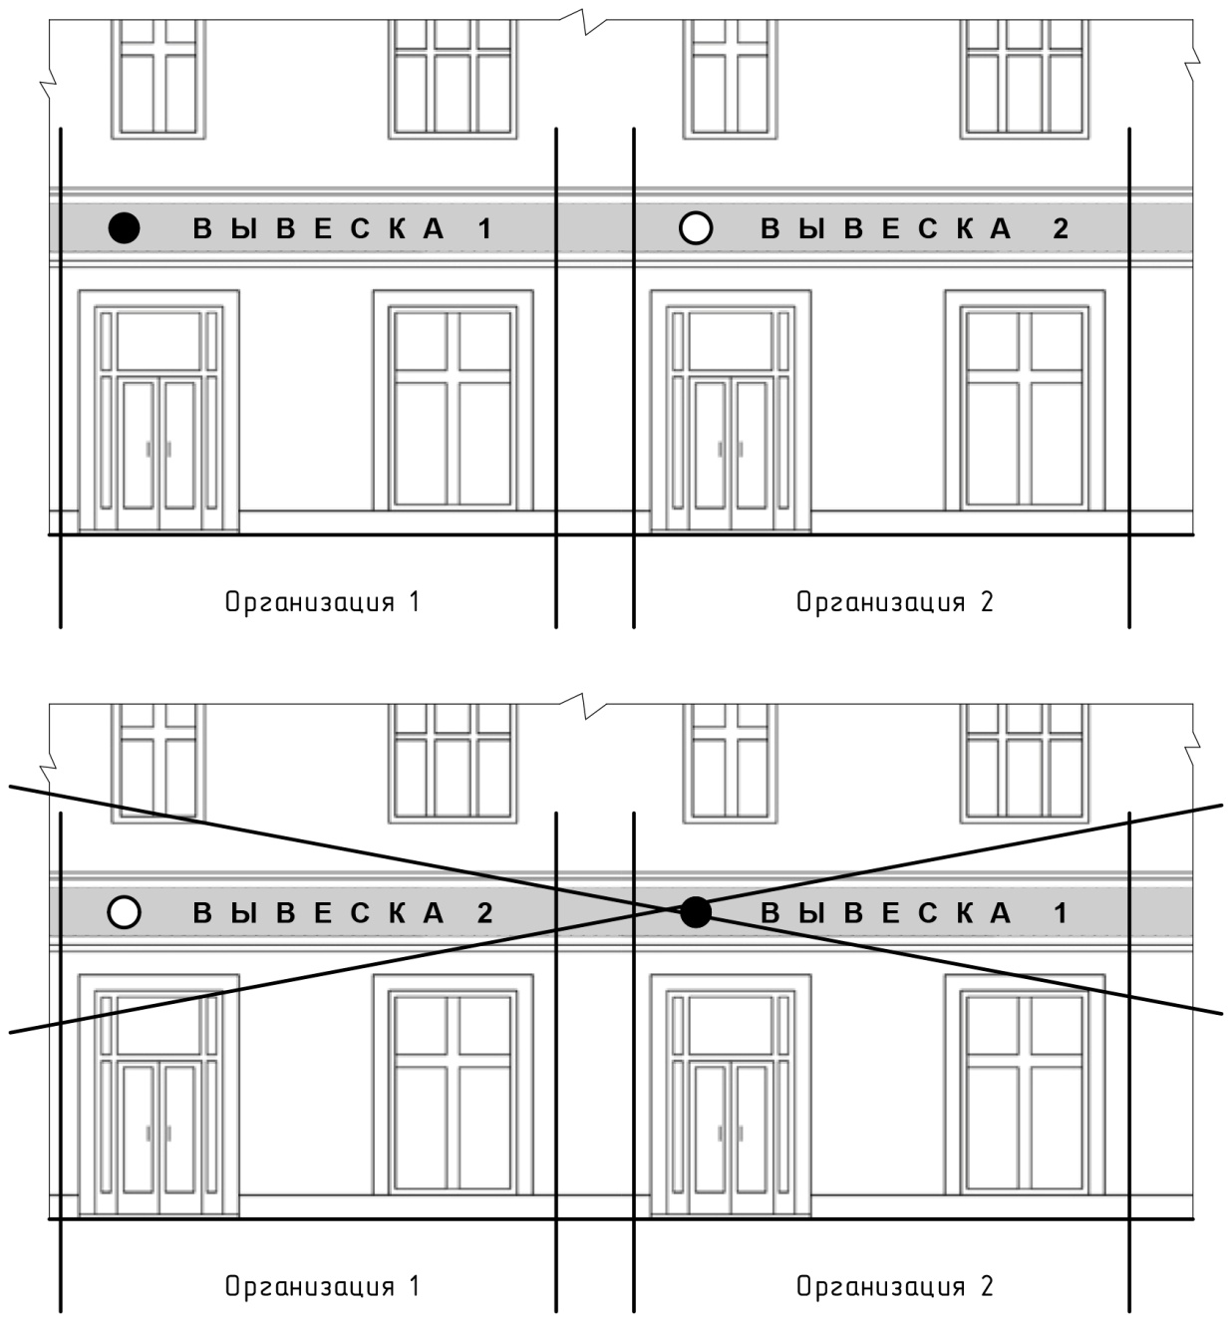

Рисунок 2
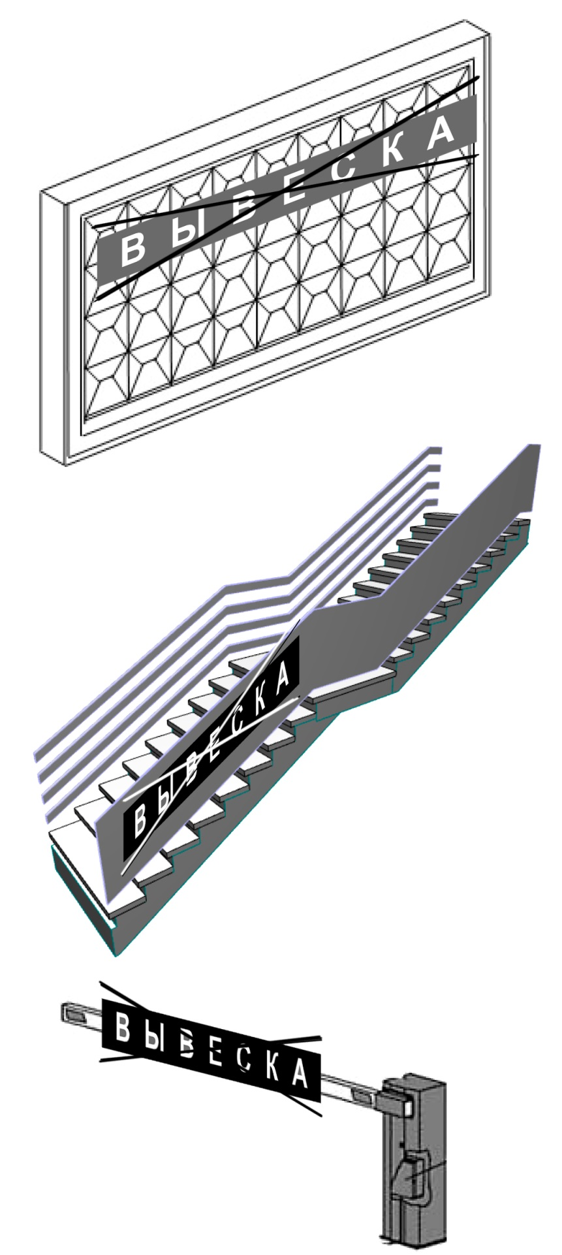Рисунок 3

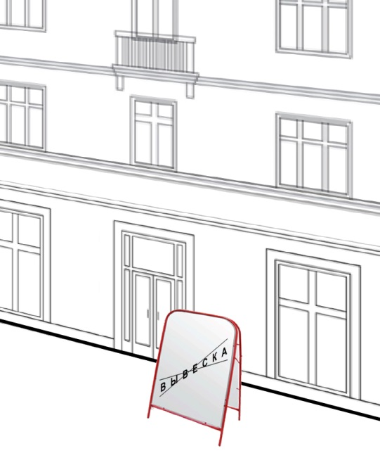

Рисунок 4

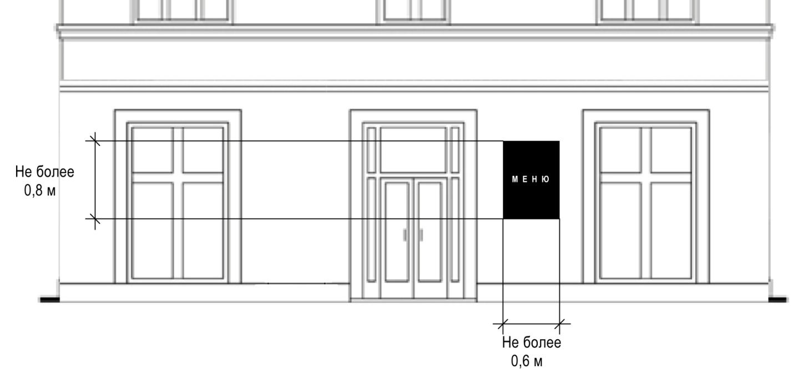Рисунок 5

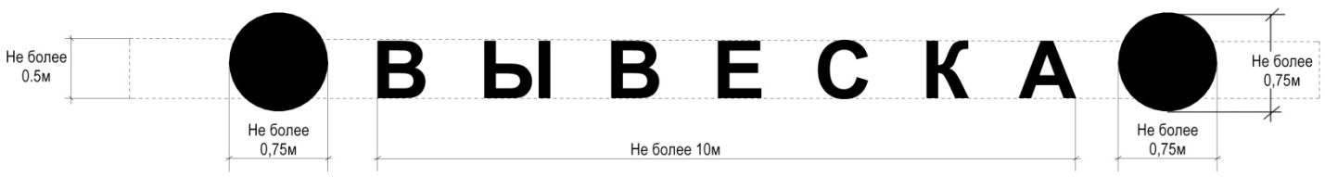

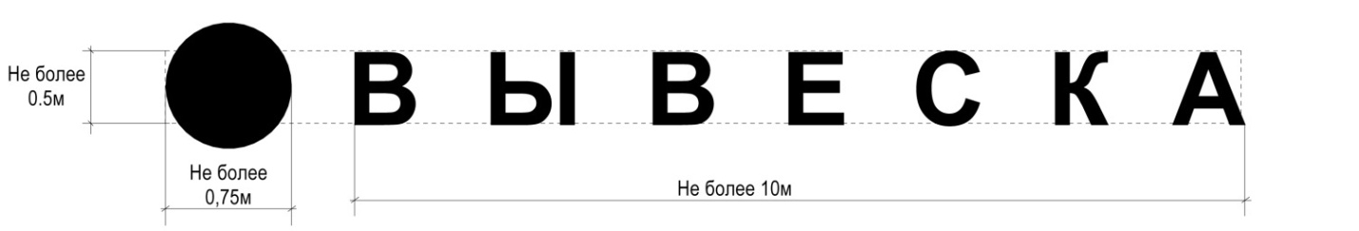

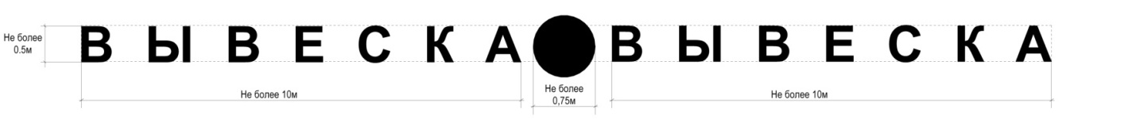
Рисунок 6
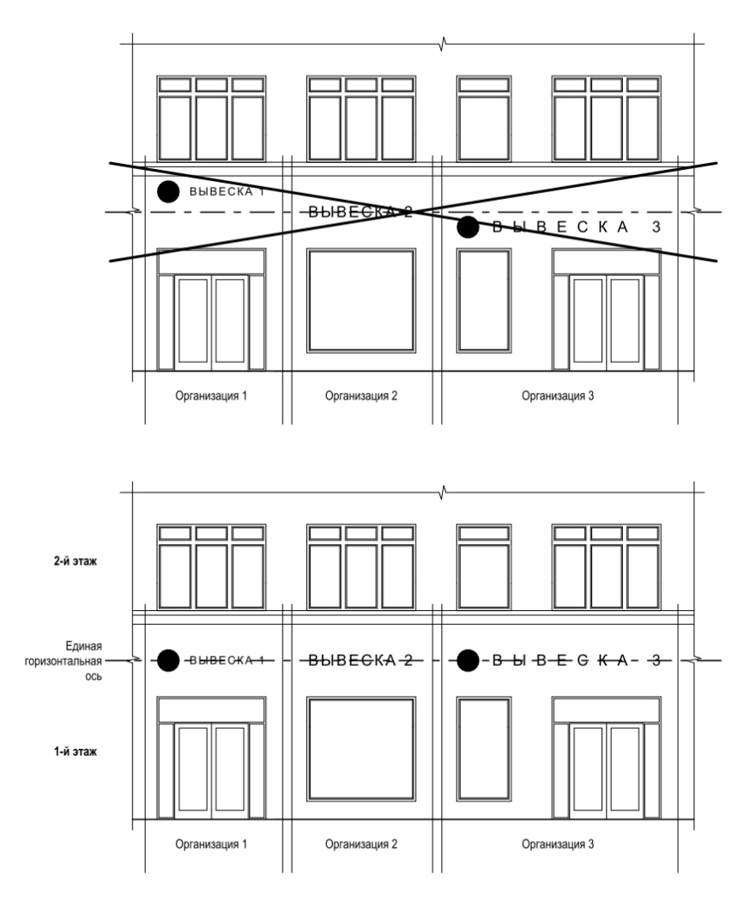

Рисунок 7

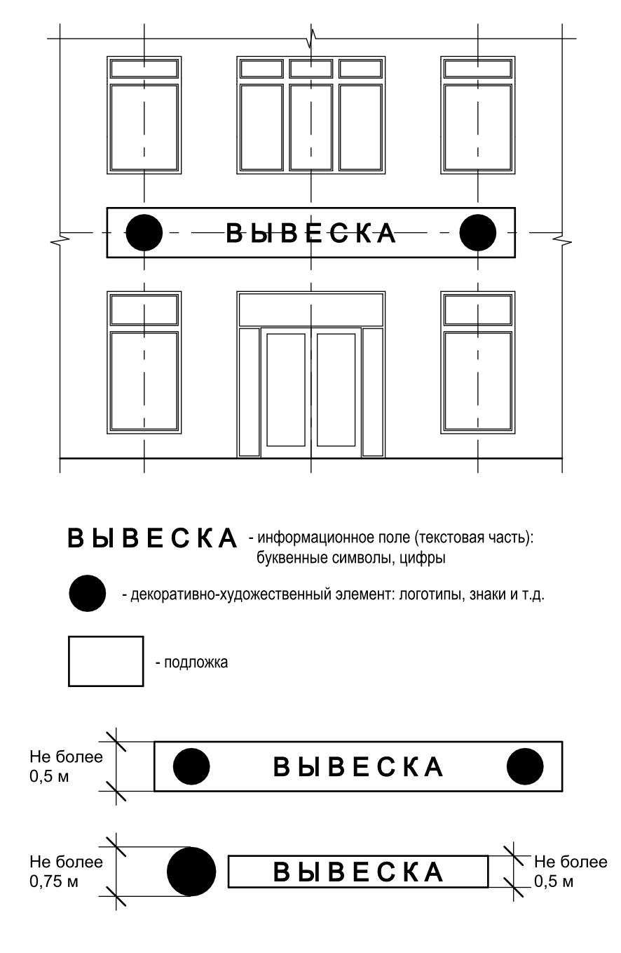

Рисунок 8
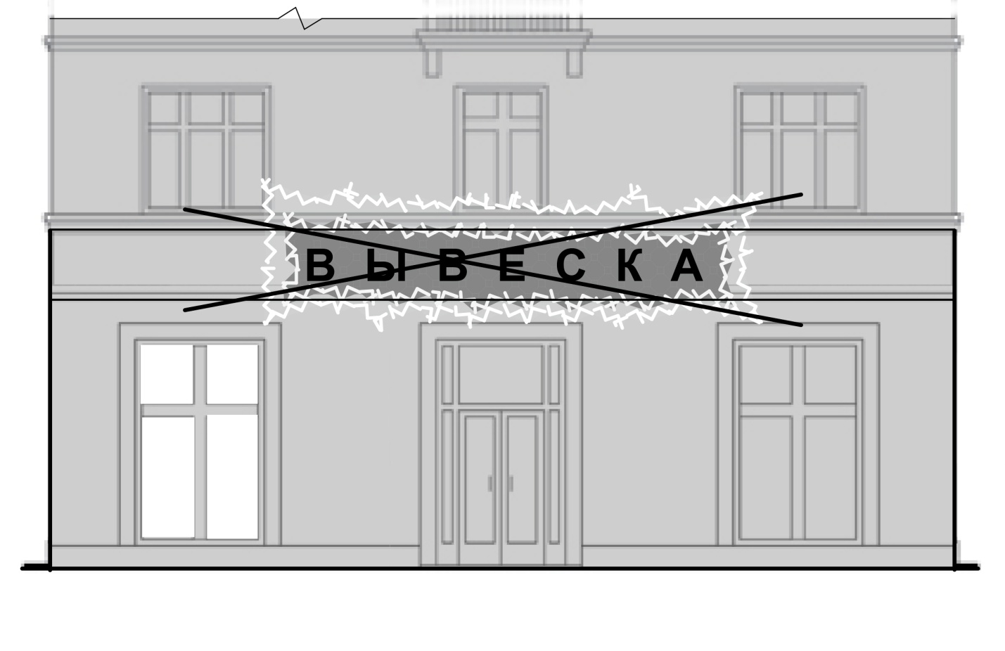
Рисунок 9
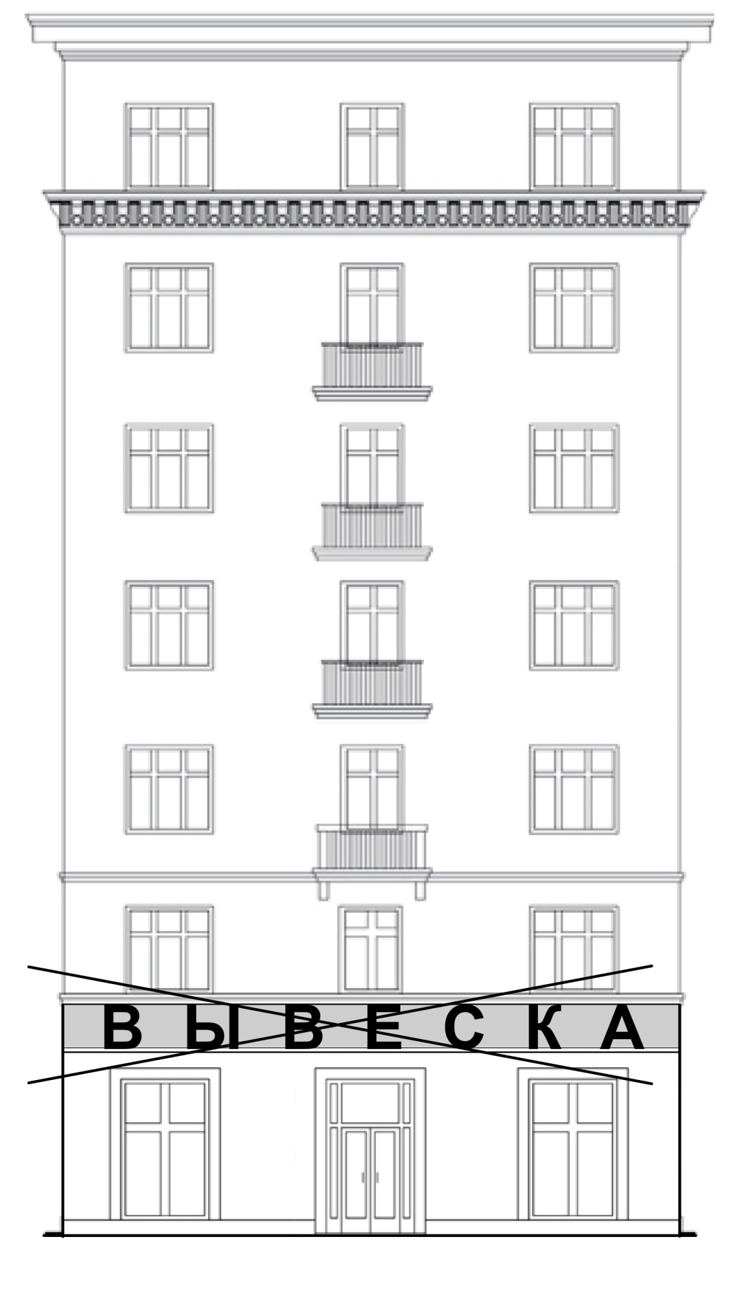

Рисунок 10
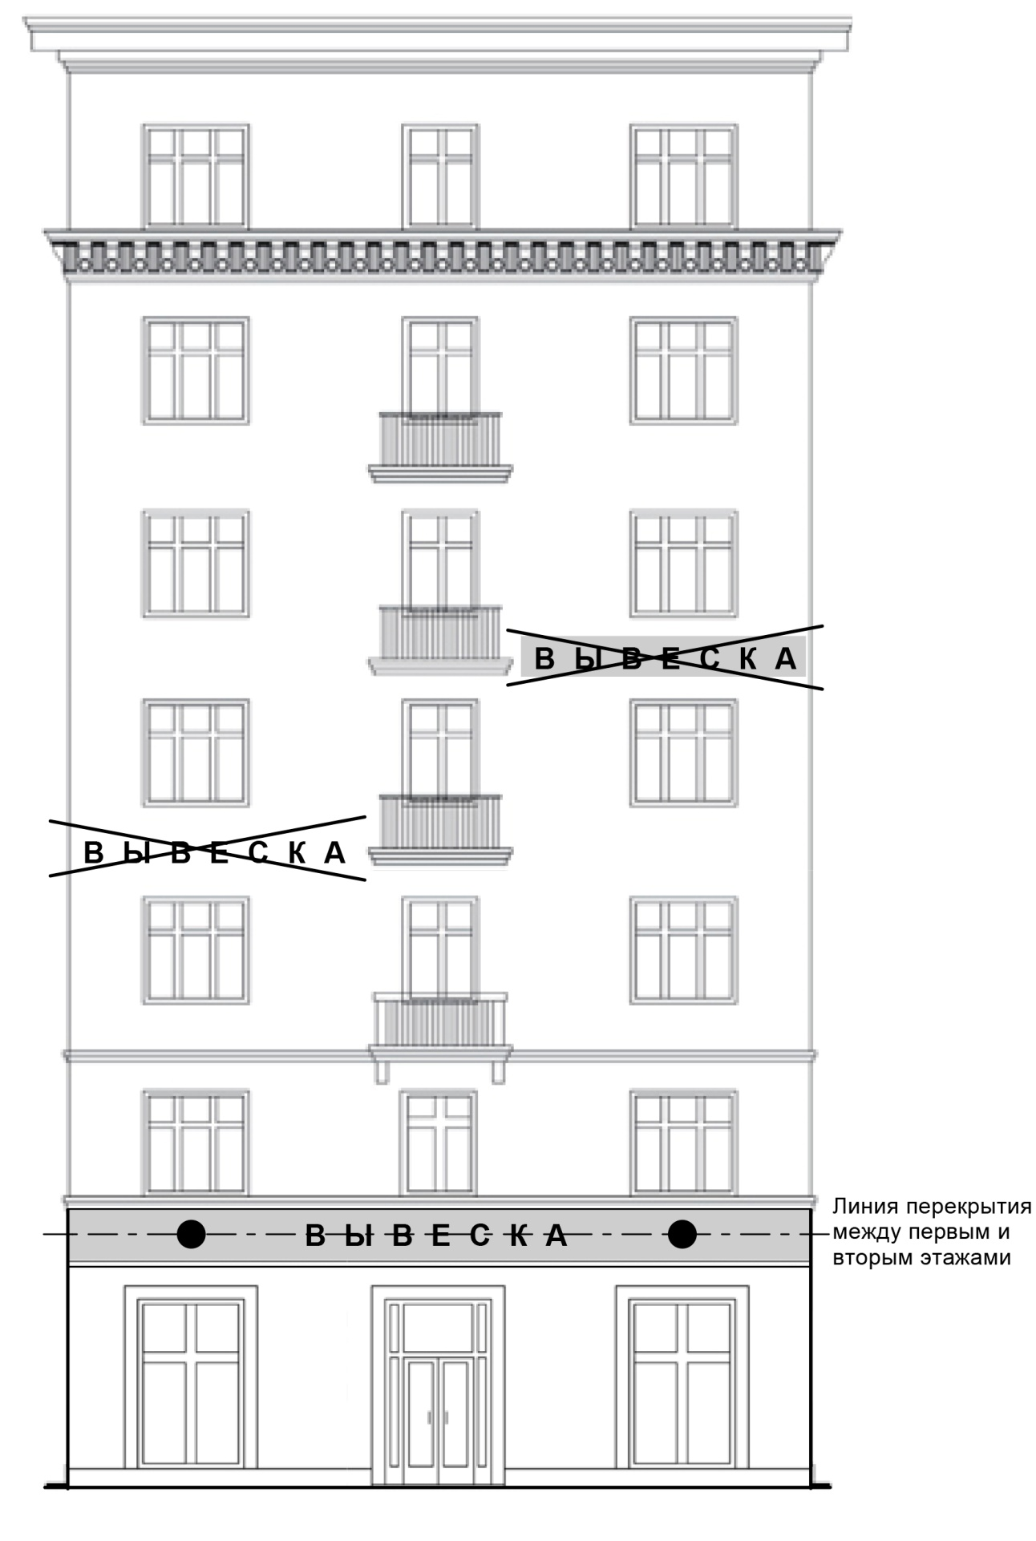
Рисунок 11
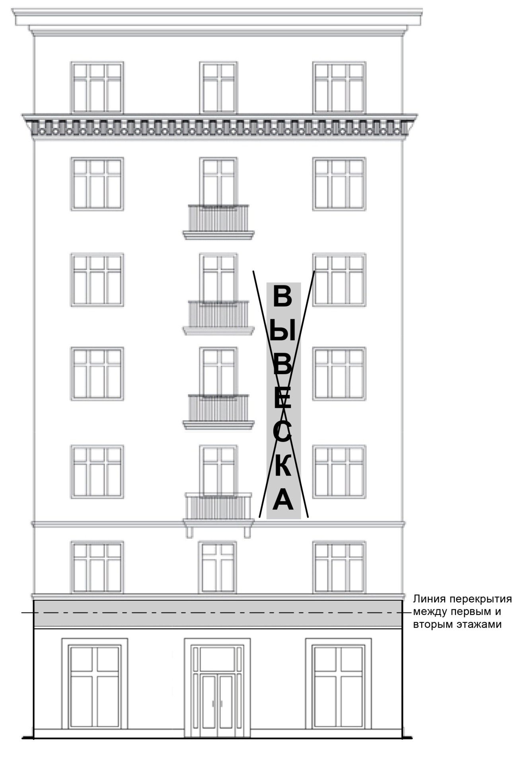
Рисунок 12
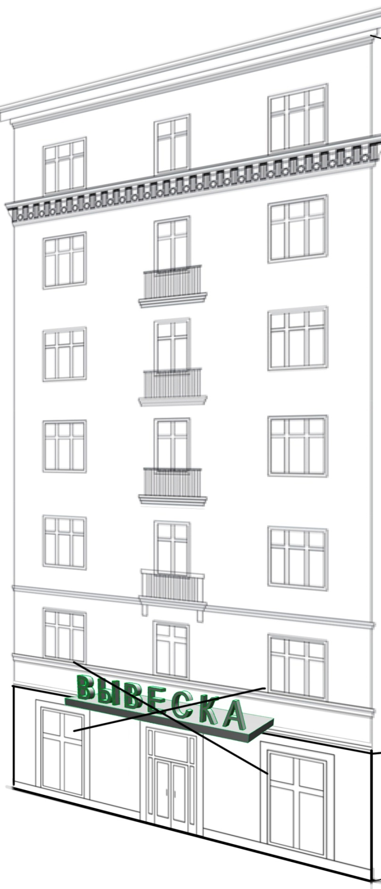

Рисунок 13
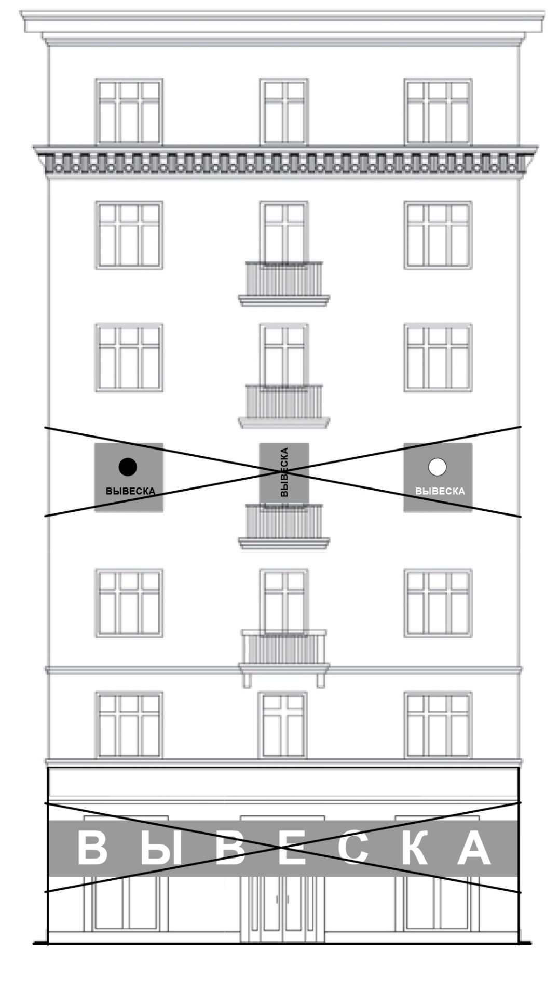
Рисунок 14

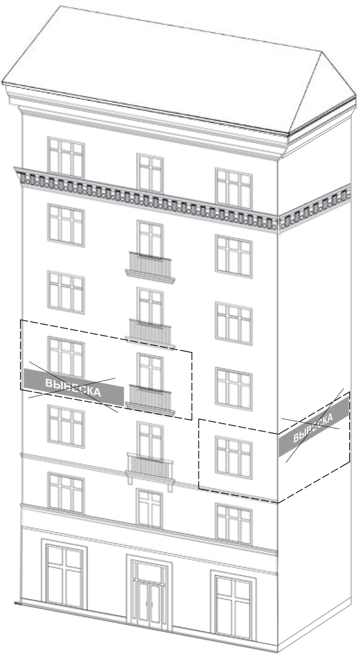
Рисунок 15

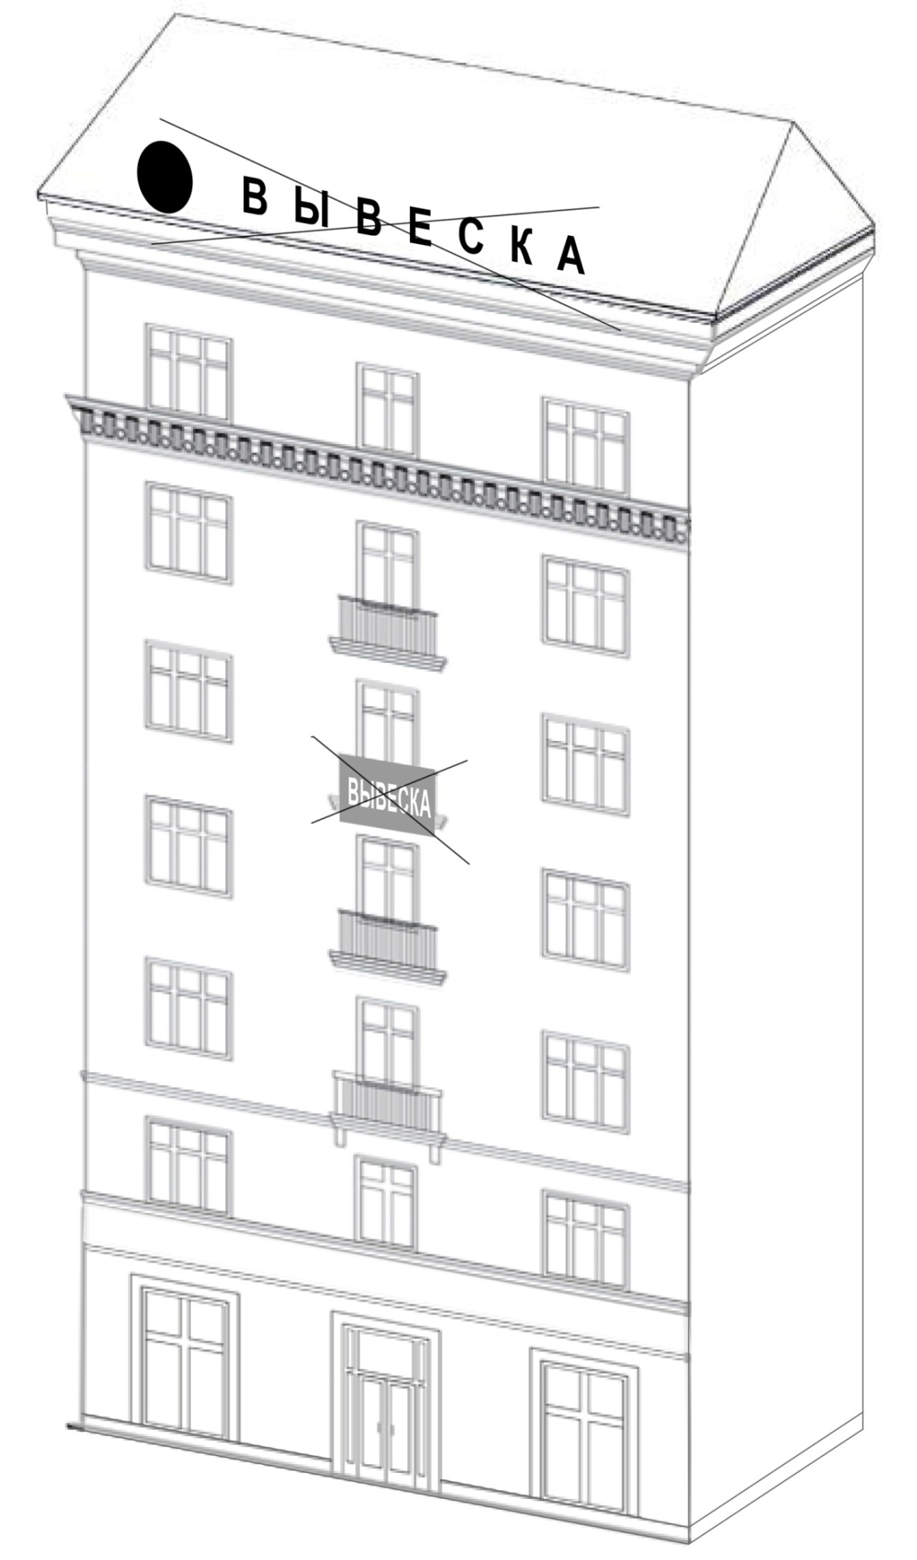

Рисунок 16
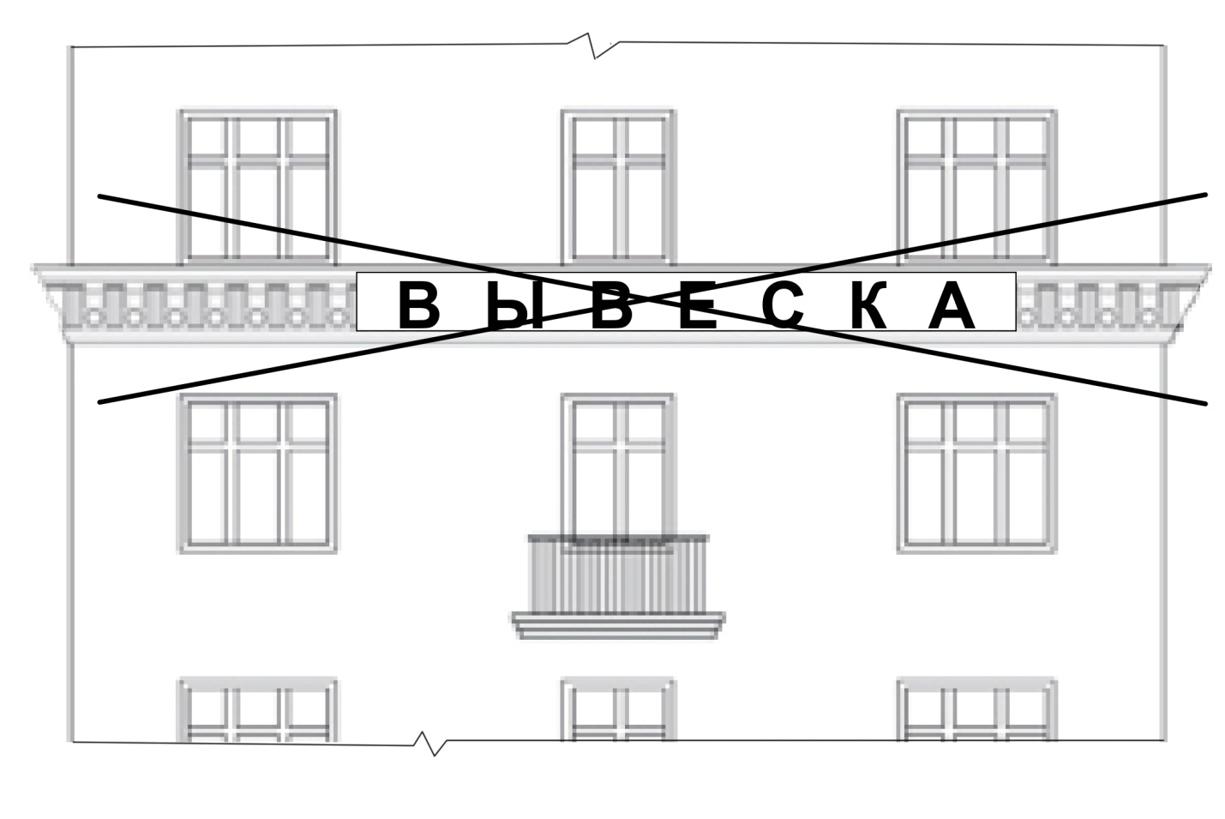
Рисунок 17

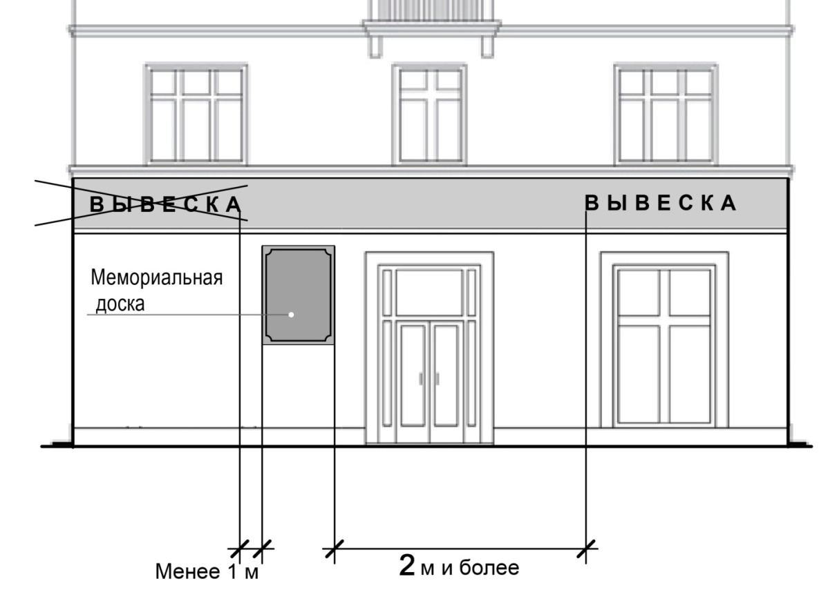
Рисунок 18

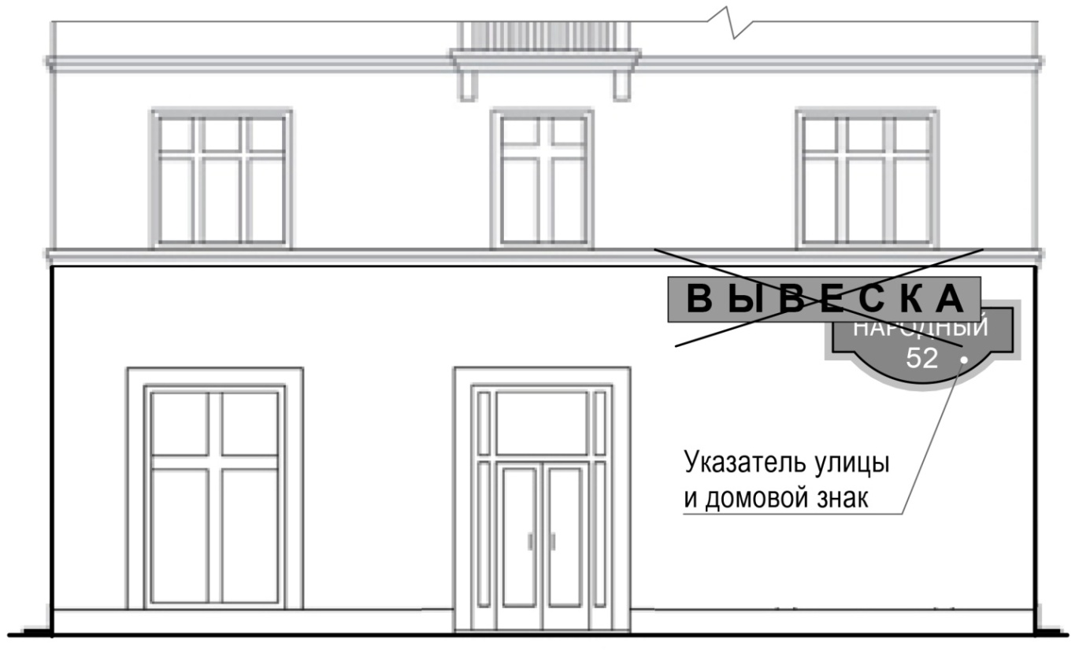
Рисунок 19
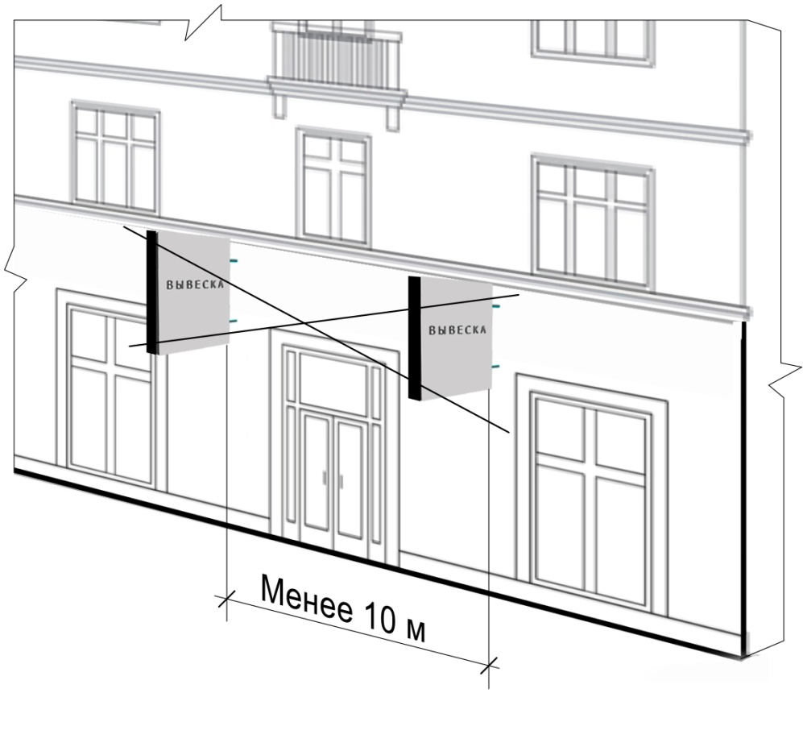

Рисунок 20

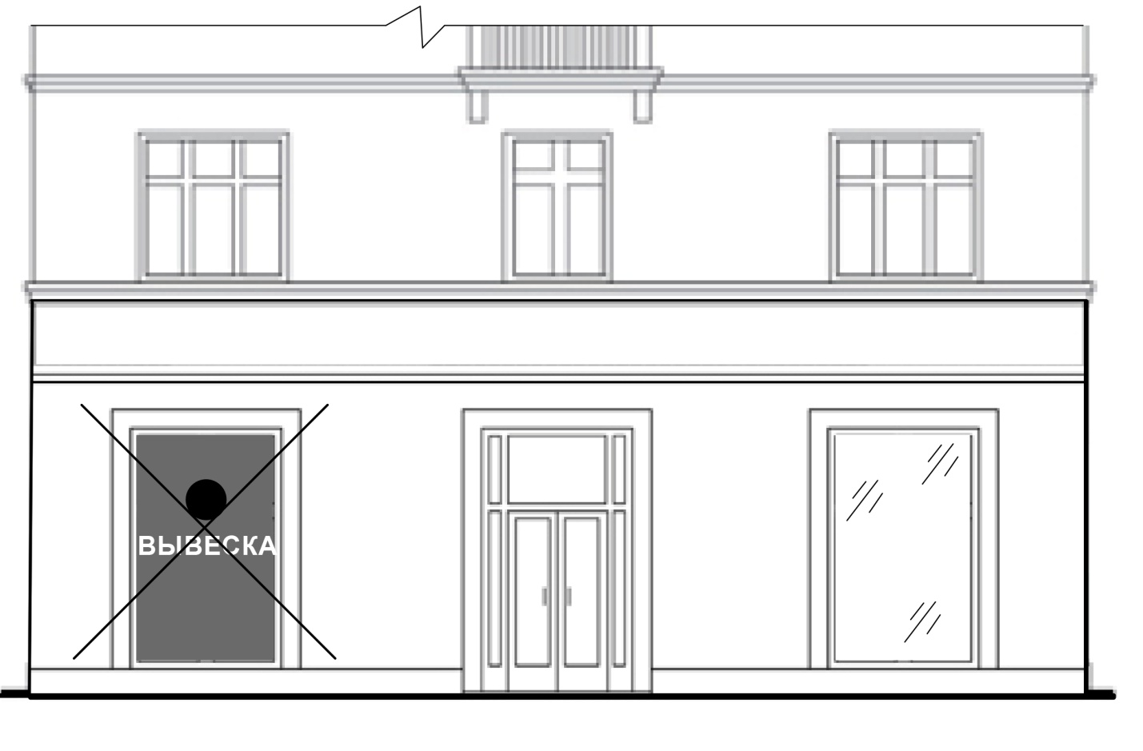
Рисунок 21
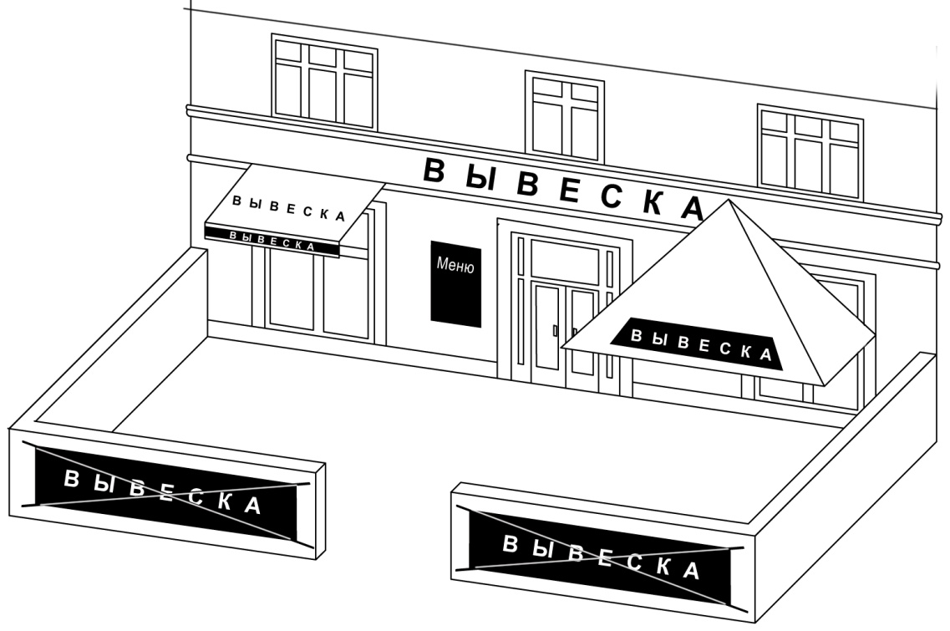

Рисунок 22
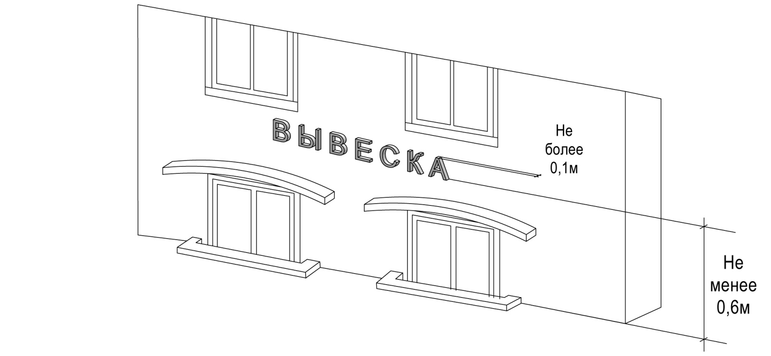
Рисунок 23
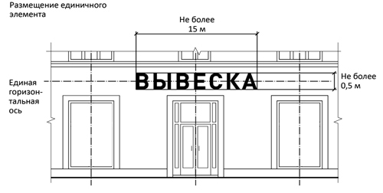
Рисунок 24
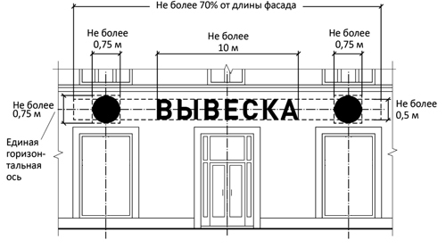
Рисунок 25
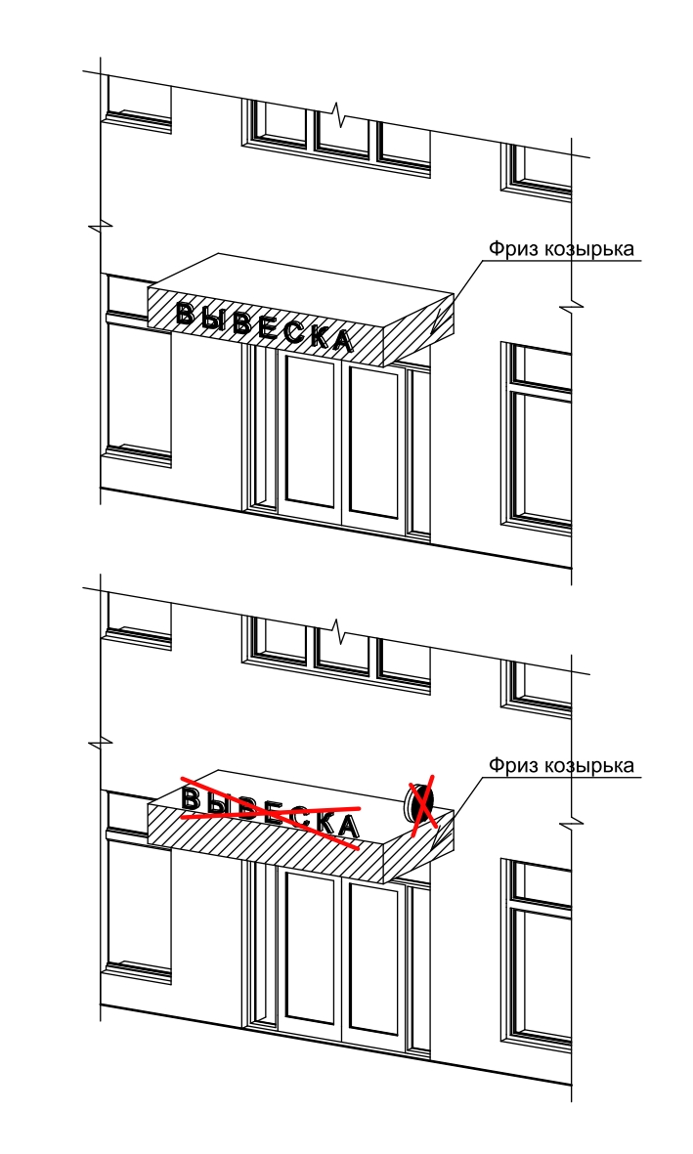

Рисунок 26

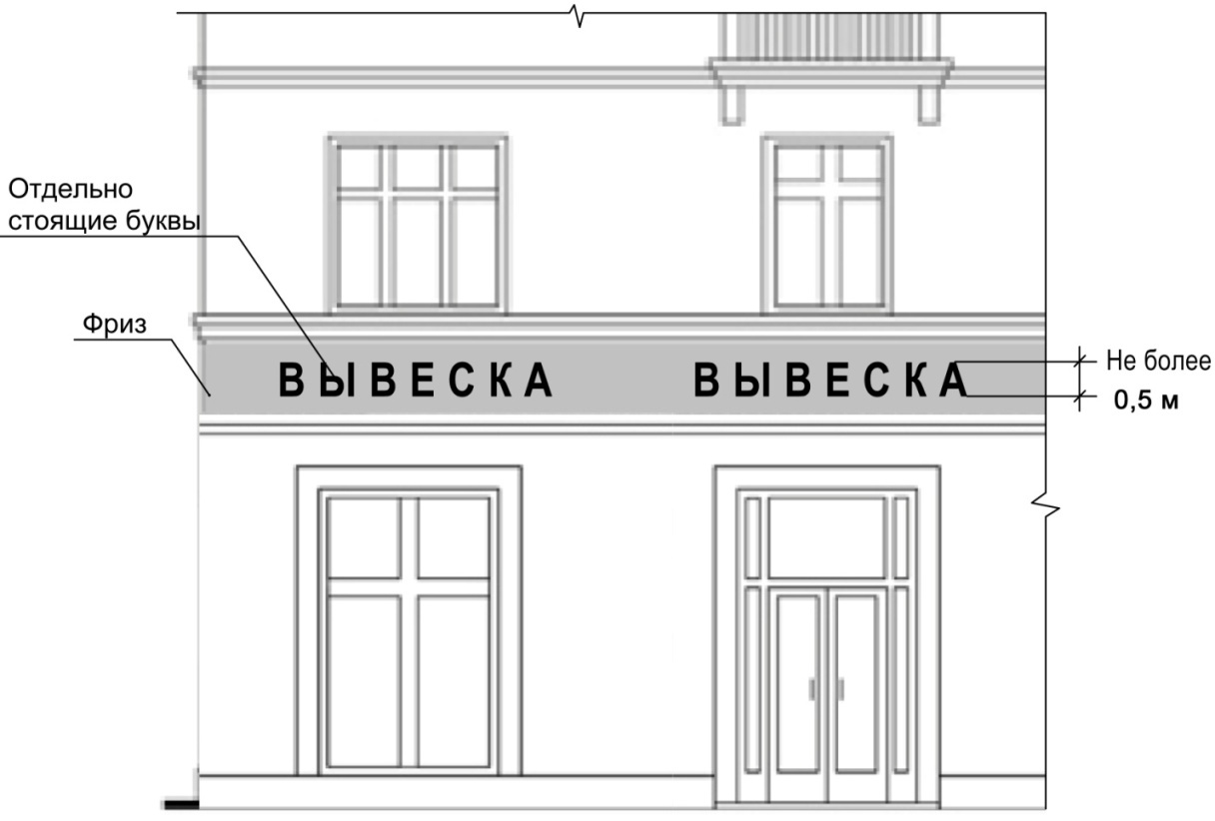
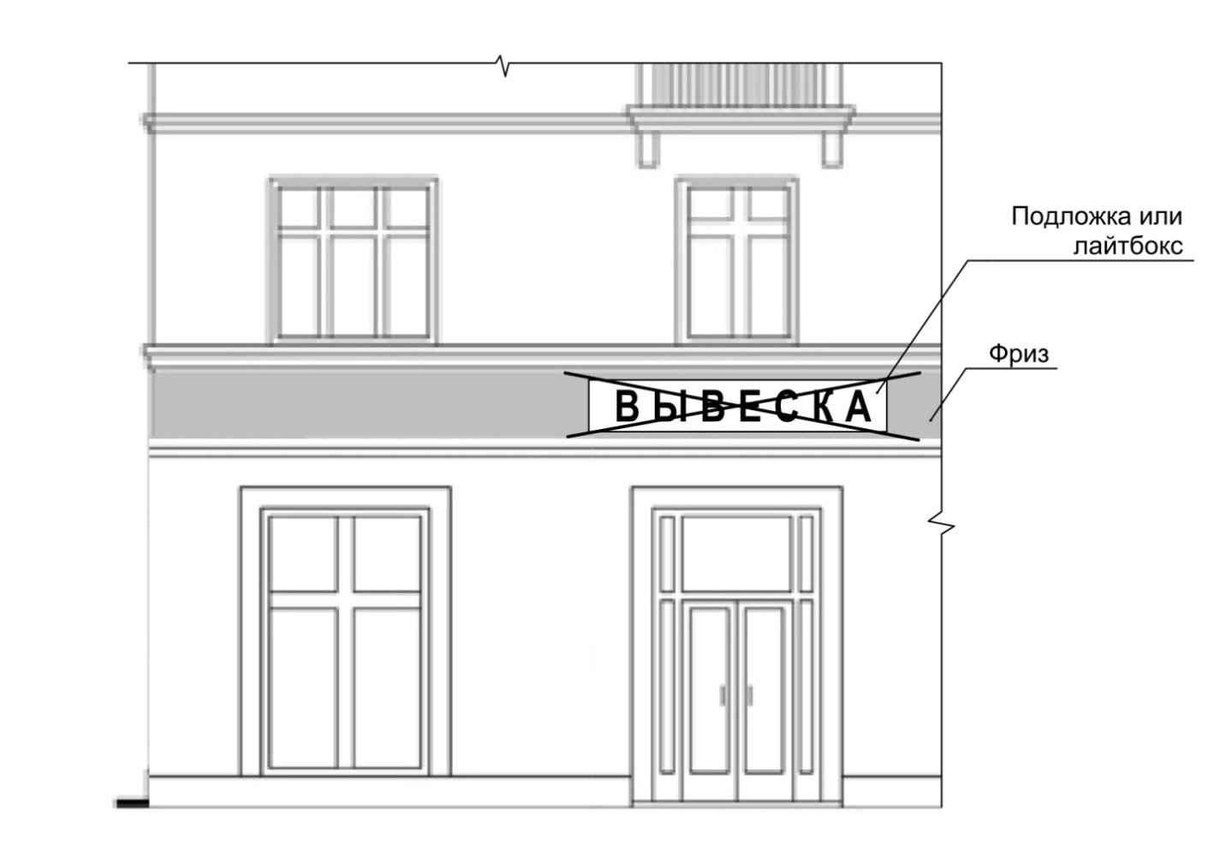
Рисунок 27
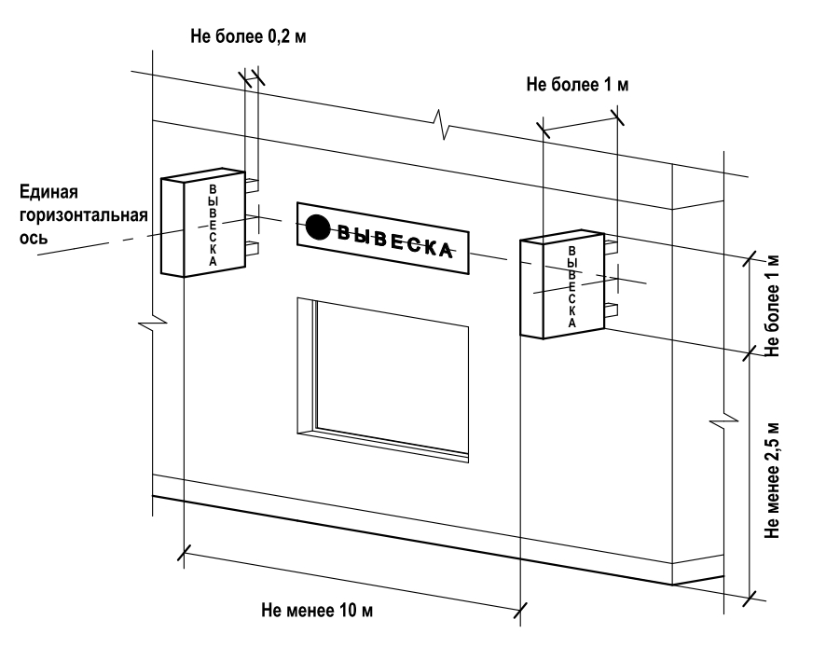
Рисунок 28

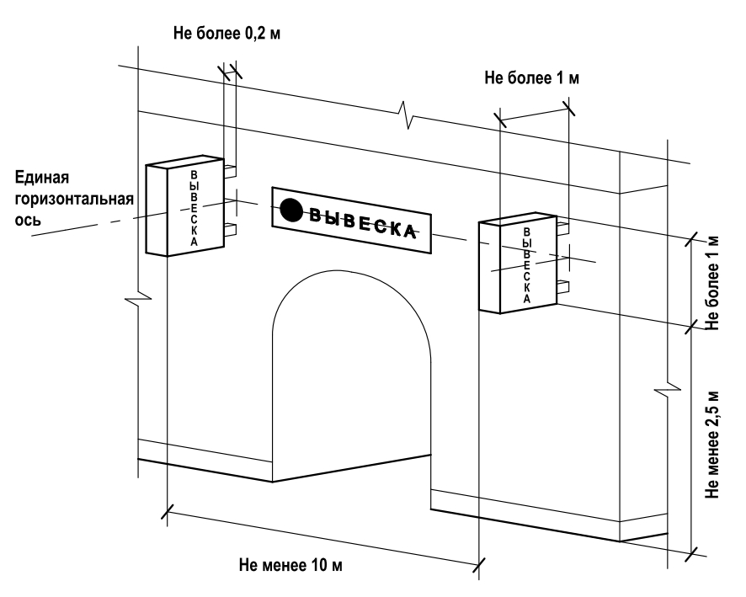
Рисунок 29
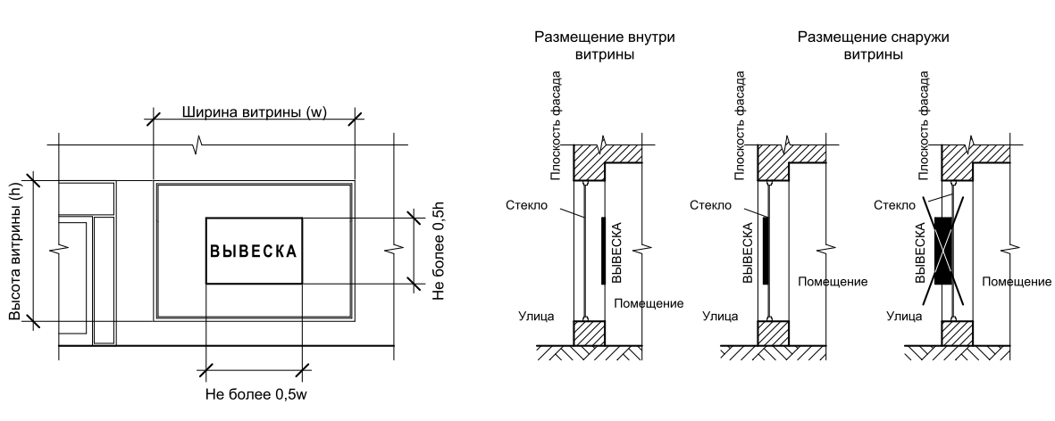
Рисунок 30

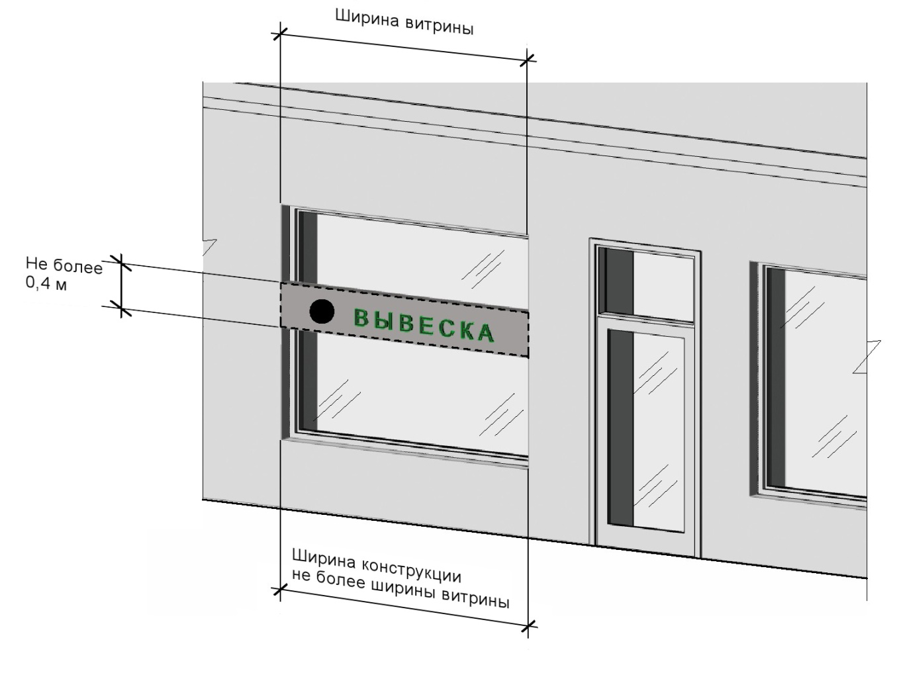

Рисунок 31
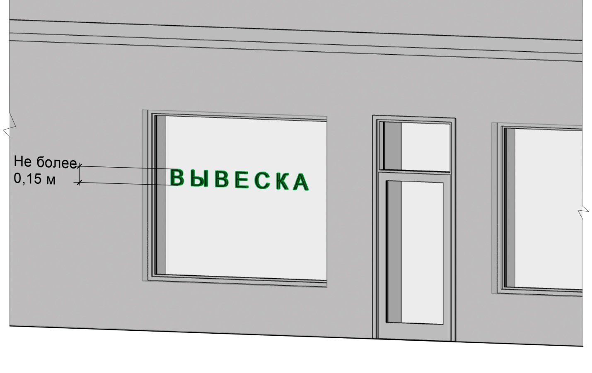
Рисунок 32
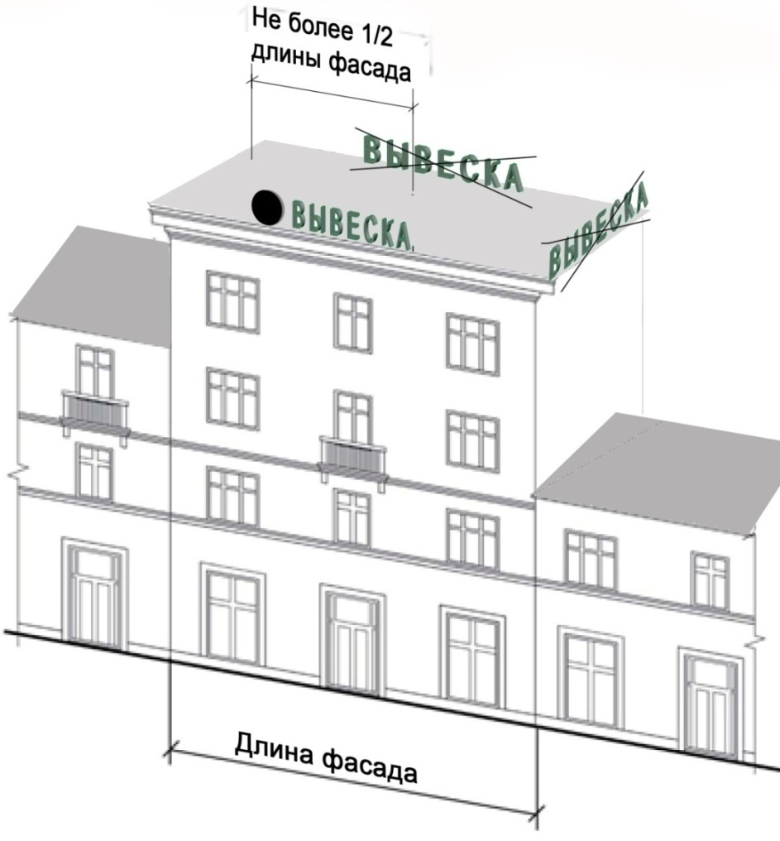

Рисунок 33

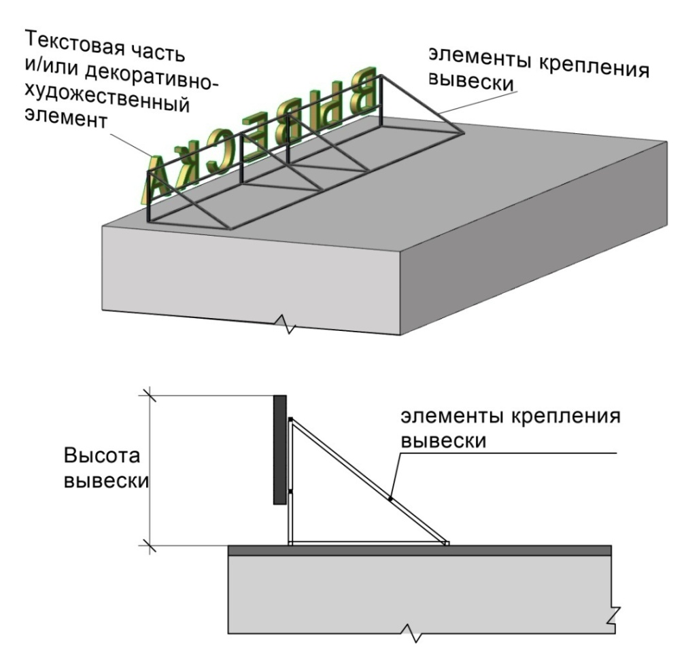
Рисунок 34

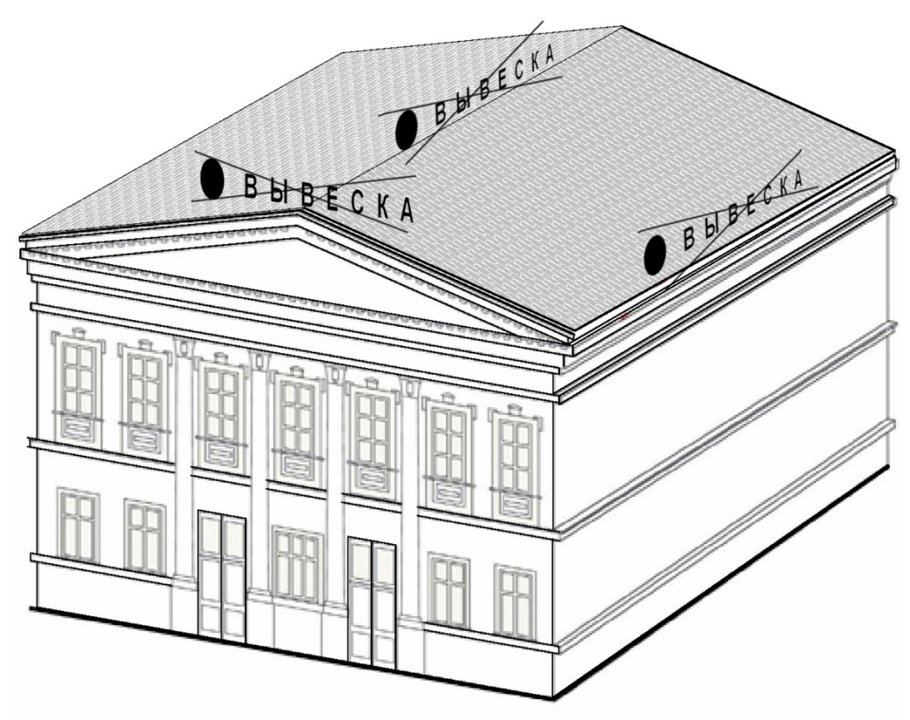

Рисунок 35
